

Table des matières
Introduction 2
Aperçu du projet 2
Connaissances préalables 3
Activités d’apprentissage 3
Activités Error! Bookmark not defined.
Activité 1 – Liste de vérification des compétences 3
Activité 2 – Liste de coupe 3
Activité 3 – Construction de la boîte à joints 3
Activité 4 – Acquisition de compétences 3
Observations reliées à la planification 4
Opportunités d’apprentissage 4
Carrière et perspective professionnelle 5
Continuum d’engagement 5
Continuum des compétences 6
Ressources 11
Planification pour les leçons. 11
Documentations 15
Instructions 16
Dessins techniques 21
Outils/équipement 29
Matériaux 30
Site web pour les enseignants 30
Stratégies d’enseignement 30
Stratégies de motivation 30
Résultat d’apprentissage et critères de réussite 30
Attentes et contenus d’apprentissage 31
Attentes: 31
Contenus d’apprentissage 31
Santé et sécurité 33
Documents SÉCURIdoc et les vidéos outilSÉCUR 34
Défi du projet 34
Différenciation du projet/de l’activité 34
Évaluation du rendement de l’élève 34
Évaluation au service de l’apprentissage 35
L’évaluation en tant qu’apprentissage 35
Évaluation de l’apprentissage 35
Considérations environnementales 42
Espace de travail 42
Réflexion ou rapport de construction 42
Annexe A – Ressource pour l’enseignant 43
Annexe B – Liste de contrôle des expériences antérieures 44
Annexe C – Liste des coupes brutes à faire 45
Annexe D – Liste de contrôle après la réalisation du projet 46
Références bibliographiques 48

Introduction
Code de cours: TCJ2O
Technologie à portée générale: Technologie de la construction
Destination: Ouvert
Niveau: 10
Prérequis: Aucun
Nom du projet: Construction d'une boîte à joint en bois

Aperçu du projet
La technologie de la construction englobe de nombreux métiers dans le domaine de la construction, notamment la charpenterie, le chauffage et la climatisation, l'électricité et le câblage de réseau, la maçonnerie, la plomberie et le travail du bois. Chacune de ces matières mène à des carrières dans les différents domaines de la construction.
Ce projet se concentre sur les métiers de l'ébénisterie et de la menuiserie. Dans ces deux domaines, la formation d'apprentissage de base exige le développement de techniques efficaces avec des outils manuels. Ce projet se concentre uniquement sur les outils manuels afin d'apprendre à tracer et à couper quatre joints de bois distincts.
Le projet se compose de trois parties :
1) Liste de vérification des compétences avant l'activité
2) Activité : Fabrication d'une boîte à joints en bois
3) Liste de vérification des compétences après l'activité.
Dans la première partie, les élèves doivent réfléchir à leurs habiletés actuelles avant de commencer le projet. Aucune expérience n'est nécessaire et il est important de l'expliquer aux élèves pour qu'ils n'aient pas l'impression que le projet est trop intimidant. Il s'agit d'un travail de réflexion qui leur permet de prendre conscience de leur évolution personnelle du début à la fin du projet.
La deuxième partie développe certaines compétences de base qui correspondent directement à celles requises pour un apprenti de niveau 1. Ces compétences portent sur la coupe à la scie, le ciselage, l'assemblage, la vérification de l'équerrage et le ponçage. Ils apprendront à connaître certains assemblages de base du bois au cours du processus.
La troisième partie permet aux élèves de réfléchir et de reconnaître le nombre de compétences supplémentaires qu'ils ont acquises et à quel point ils sont prêts pour les prochaines étapes de leurs carrières potentielles.

Connaissances préalables
Ce projet permettra aux élèves de découvrir les possibilités de carrière dans le secteur de la construction. Certains élèves peuvent commencer le cours avec une certaine compréhension de la construction, tandis que d'autres peuvent découvrir la construction pour la première fois. En raison du vaste champ d'application de la technologie de la construction, quel que soit le niveau d'exposition préalable de l'élève, ce projet lui permettra d'explorer de nouvelles informations, théories, matériaux, outils et compétences. Aucune connaissance préalable n'est nécessaire pour ce projet.

Activités d’apprentissage

Activité 1 – Liste de vérification des compétences
Avant de commencer cette activité, les élèves réfléchiront aux compétences et aux habiletés qu'ils possèdent en entrant dans la classe. Ils doivent identifier et formuler leurs habiletés actuelles afin de pouvoir prendre conscience de leurs propres progrès. Cela leur permet également de reconnaître leur amélioration au fur et à mesure qu'elle se produit.

Activité 2 – Liste de coupe
Les élèves apprendront à établir une liste de coupe de leurs pièces.

Activité 3 – Construction de la boîte à joints
Les élèves travailleront dans le cadre de leurs cours de technologie à la construction d'une boîte à charpente en bois. Les élèves devront planifier une liste de coupe, gérer leur temps, nettoyer et garder leurs espaces propres et sûrs. Ils devront tracer leurs pièces, utiliser divers outils en toute sécurité et développer leur sens du détail lors de la découpe et de l'assemblage de leurs boîtes. Les élèves auront également la possibilité d'appliquer une finition.

Activité 4 – Acquisition de compétences
Les élèves doivent remplir une liste de vérifications et réfléchir aux compétences qu'ils ont acquises en réalisant ce projet. Ils seront sensibilisés aux compétences qui correspondent non seulement au programme d'études, mais aussi au programme d'apprentissage de première année.

Observations reliées à la planification
Avant de commencer, l'enseignant doit s'assurer qu'il dispose d'une quantité suffisante de bois. Il faut s'attendre à ce que les élèves fassent des erreurs, qu'ils gaspillent du bois ou qu'ils reçoivent des pièces inutilisables. Les élèves auront besoin de 4 pieds de bois de 1x6 pour réaliser ce projet.
Avant le début du cours, l'enseignant doit s'assurer que les outils sont en état de fonctionnement, sécuritaires et rangés, et que l'espace est propre et prêt à accueillir les élèves.
Selon l'espace disponible, l'enseignant peut disposer le bois et les outils avant le début du cours.
Pendant le projet, l'enseignant doit vérifier le traçage avant de couper le bois. Cela évite de gaspiller du matériel et permet à l'enseignant d'évaluer les élèves pendant qu'ils apprennent.
Essayez d'éviter d'enseigner trop de choses en même temps. Permettez aux élèves d'appliquer les informations justes après qu'elles aient été enseignées.
Rappelez aux élèves de ranger au fur et à mesure. Cela évitera le désordre, les accidents potentiels et les dommages potentiels aux outils.
Les enseignants peuvent adapter ce projet s'ils le souhaitent, en fonction des matériaux ou des outils disponibles dans chaque atelier. Ils peuvent en faire un projet d'outils électriques s'ils le souhaitent. En outre, les enseignants peuvent compléter le projet en ajoutant un couvercle à la boîte.

Opportunités d’apprentissage
Les compétences et les connaissances acquises dans le cadre de ce projet seront utiles aux élèves qui envisagent de faire carrière dans le secteur de la construction. Voici une liste de métiers de l'industrie de la construction où les élèves peuvent directement appliquer ces connaissances :
● Charpentier général (403A).
● Ébéniste (438A)
● Ouvrier artisanal de la construction (450A).
● Ouvrier en construction résidentielle autochtone (296A).

Carrière et perspective professionnelle
Les compétences et les connaissances acquises dans le cadre de ce projet seront très utiles aux étudiants lorsqu'ils poursuivront une carrière dans de nombreux domaines de l'industrie de la construction ainsi que dans d'autres industries. Quelques exemples supplémentaires de ces carrières sont énumérés ci-dessous :
● Installateur de plancher de bois.
● Installateur de fenêtres et de portes
● Couvreur
● Menuisier de finition
● Menuisier
● Peintre
● Constructeur de meubles sur mesure
● Constructeur de terrasses en bois
● Constructeur de clôtures

Continuum d’engagement (points d’entrées reliés au sujet)
Les élèves qui souhaitent commencer un apprentissage immédiatement devraient être informés du PAJO ou des étapes à suivre pour entrer dans le métier directement à la sortie de l'école secondaire. Expliquez à la classe que l'âge moyen pour commencer un apprentissage en Ontario est de 27 ans. Par conséquent, ils devraient également être au courant du processus pour commencer un apprentissage, au cas où ils choisiraient de le faire plus tard.
Nous avons tous des moments différents dans notre vie où nous sommes affectés par une expérience comme celle de suivre un cours de technologie. Il peut s'agir d'apprendre un nouveau concept ou une nouvelle compétence, de faire l'expérience de quelque chose pour la première fois, de suivre un nouveau cours, de développer un talent par la pratique et le travail acharné, ou même de faire appel à une personne de métier qualifiée pour réparer, concevoir, construire, entretenir, bâtir, cuire et créer des solutions innovatrices. Un continuum d'influence est une représentation graphique de la manière dont ces expériences peuvent conduire à développer une passion et des talents dans des domaines tels que les métiers de la construction. L'un des avantages des métiers de la construction est que vous pouvez voir les bâtiments, les meubles ou les armoires que vous avez fabriqués. Vous trouverez l'image en taille réelle d'un continuum d'influence de la construction à la page suivante.
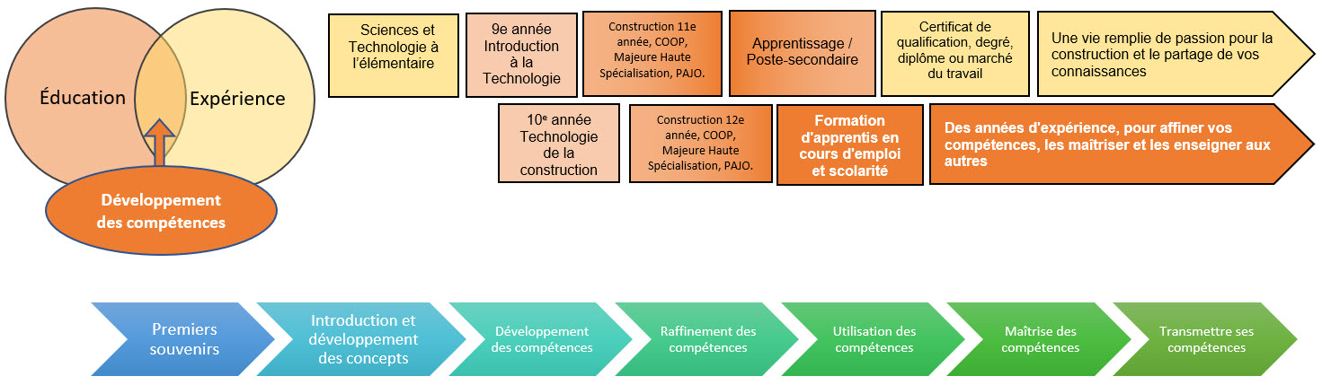

Continuum des compétences
Le programme de cours et les attentes de TCJ2O peuvent vous préparer à une carrière dans les métiers de la construction. Vous trouverez ci-dessous les attentes de la technologie de la construction de TCJ2O et la façon dont elles sont directement liées aux normes de formation de niveau 1 pour un charpentier, un ébéniste et un travailleur de la construction résidentielle autochtone.
B2.5 appliquer la finition appropriée selon les critères prédéterminés pour le projet à réaliser (p. ex., application d’une teinture, d’un vernis, d’huile de lin, de peinture).
Alignement sur les normes de formation par l'apprentissage :
● S'aligne sur la section 1.3.2 Apprentissage de niveau 1 dans le programme scolaire pour le charpentier général 403A.
● Alignement sur la section S1464.5 sous-section 5.2, S1467.4 sous-sections 4.1, 4.2 Niveau 1 du programme d'apprentissage en milieu scolaire pour ébéniste 438A.
A4.2 identifier des dispositifs et de l’équipement visant à minimiser les risques d’accident en construction (p. ex., protège-lame dont est équipée la scie à table; équipement d’amarrage, équipement de protection individuelle).
Alignement sur les normes de formation par l'apprentissage :
● S'aligne sur la section 1.6.1,1.6.2 Apprentissage de niveau 1 du programme scolaire du charpentier général 403A.
● S'aligne sur la section S1465.1 sous-sections 1.4. 1.5 Niveau 1 d'apprentissage dans le programme scolaire d'ébéniste 438A.
● S'aligne sur l'objectif de performance 4180.05 pour l'ouvrier de construction résidentielle autochtone 296A.

A3.4 associer divers outils aux tâches précises qu’ils permettent d’accomplir en faisant ressortir leurs caractéristiques (p. ex., la panne fendue du marteau de charpentier permet d’ôter des clous; l’emploi d’un maillet en bois ou en caoutchouc évite d’endommager le matériau; la fine dentition de la scie à dos permet d’effectuer des coupes de précision; les lames de l’équerre de charpente permettent de marquer ou de vérifier avec précision un carré).
Alignement sur les normes de formation par l'apprentissage :
● S'aligne sur la section 1.6.2 Apprentissage de niveau 1 du programme scolaire du charpentier général 403A.
● S'aligne sur la section S1465.1 1.4. 1.5 Niveau 1 de l'apprentissage dans le programme scolaire pour ébéniste 438A.
B1.4 interpréter les dessins d’atelier pour réaliser des projets (p. ex., calculer les dimensions des pièces à préparer, les quantités de matériaux nécessaires, les différentes échelles).
Alignement sur les normes de formation par l'apprentissage :
● S'aligne sur la section 2.1.2, 2.2.1, 2.2.2 Apprentissage de niveau 1 du programme scolaire pour le charpentier général 403A.
● S'aligne sur la section S1463.3 sous-section 2.2 Niveau 1 d'apprentissage dans le programme scolaire pour ébéniste 438A.
A3.3 décrire différents procédés d’assemblage de pièces de construction (p. ex., en T, à mi-bois, entaille, mortaise et tenon) ainsi que des modes de fixation temporaire ou permanente (p. ex., vissage, goujonnage, collage).
Alignement sur les normes de formation par l'apprentissage :
● S'aligne sur la section 1.3.1, 1.5.2 Apprentissage de niveau 1 dans le programme scolaire du charpentier général 403A.
● Alignement sur la section 1464.5 sous-section 5.1, S1476.2 sous-sections 2.1, 2.2, 2.3, 2.6 Niveau 1 d'apprentissage dans le programme scolaire pour ébéniste 438A.

B1.3 interpréter les conventions élémentaires qui figurent sur les dessins techniques (p. ex., échelle; cotations métriques et impériales; symboles désignant des matériaux, des pièces de construction ou leur mode d’assemblage).
Alignement sur les normes de formation par l'apprentissage :
● S'aligne sur la section 2.1.2, 2.2.1, 2.2.2 Niveau 1 de l'apprentissage dans le programme scolaire pour le charpentier général 403A.
● S'aligne sur la section S1463.1 sous-section 1.1 Niveau 1 du programme d'apprentissage en milieu scolaire pour ébéniste 438A.

B1.4 interpréter les dessins d’atelier pour réaliser des projets (p. ex., calculer les dimensions des pièces à préparer, les quantités de matériaux nécessaires, les différentes échelles).
Alignement sur les normes de formation par l'apprentissage :
● S'aligne sur la section 2.1.2, 2.2.1, 2.2.2 Niveau 1 de l'apprentissage dans le programme scolaire pour le charpentier général 403A.
● S'aligne sur la section S1463.1 sous-section 1.1 Niveau 1 du programme d'apprentissage en milieu scolaire pour ébéniste 438A.

B3.2 appliquer les concepts et les habiletés associés aux activités de mesurage et de traçage (p. ex., déterminer la forme et les dimensions des pièces à préparer, calculer une longueur en prévision d’une coupe, calculer une surface en prévision de l’application d’un apprêt, représenter des nombres sous forme de fractions ou sous forme décimale) .

Alignement sur les normes de formation par l'apprentissage :
● S'aligne sur la section 3.1.1, 3.1.3, 3.1.4 Niveau 1 de l'apprentissage dans le programme scolaire pour le charpentier général 403A.
● S'aligne sur la section S1462.1 sous-section 1.2 Niveau 1 du programme d'apprentissage en milieu scolaire pour ébéniste 438A.

B2.1 procéder par étapes à la fabrication des différentes pièces d’un ouvrage à réaliser en suivant la feuille de route (p. ex., liste des matériaux et des outils pouvant être utilisés, énumération descriptive des opérations à exécuter, devis) et en observant les consignes de sécurité.
Alignement sur les normes de formation par l'apprentissage :
● S'aligne sur la section 1.6.1,1.6.2 Apprentissage de niveau 1 du programme scolaire du charpentier général 403A.
● S'aligne sur la section S1465.1 sous-sections 1.4. 1.5 Niveau 1 d'apprentissage dans le programme scolaire pour ébéniste 438A.

B3.3 déterminer les dimensions des diverses pièces de fixation de l’ouvrage à réaliser (p. ex., longueur de vis ou de clous, diamètre de goujons) .
Alignement sur les normes de formation par l'apprentissage :
● S'aligne sur la section 1.5.3 Apprentissage de niveau 1 du programme scolaire du charpentier général 403A.

B2.1 procéder par étapes à la fabrication des différentes pièces d’un ouvrage à réaliser en suivant la feuille de route (p. ex., liste des matériaux et des outils pouvant être utilisés, énumération descriptive des opérations à exécuter, devis) et en observant les consignes de sécurité.
Alignement sur les normes de formation par l'apprentissage :
● S'aligne sur la section 2.1.2, 2.2.1, 2.2.2 Apprentissage de niveau 1 du programme scolaire du charpentier général 403A.

A4.1 décrire des dangers auxquels sont exposés les travailleurs de la construction (p. ex., chute de hauteur, matières dangereuses, inhalation de poussières, projection de débris provenant des machines-outils).
Alignement sur les normes de formation par l'apprentissage :
● S'aligne sur la section 1.2.3, 1.2.4 Apprentissage de niveau 1 du programme scolaire de charpentier général 403A.
● S'aligne sur la section S1461.2 sous-sections 2.2, 2.5, 2.6, 2.7, 3.1 Niveau 1 d'apprentissage dans le programme scolaire pour ébéniste 438A.
● S'aligne sur la section 1.0.2 Programme d'apprentissage de niveau 1 en milieu scolaire pour l'artisan de la construction 450A.
● S'aligne sur l'objectif de performance 4180.01 pour l'ouvrier de construction résidentielle autochtone 296A.

A4.2 identifier des dispositifs et de l’équipement visant à minimiser les risques d’accident en construction (p. ex., protège-lame dont est équipée la scie à table; équipement d’amarrage, équipement de protection individuelle).
Alignement sur les normes de formation par l'apprentissage :
● S'aligne sur la section 1.2.5 Apprentissage de niveau 1 dans le programme scolaire pour le charpentier général 403A.
● S'aligne sur la section S1461.2 sous-sections 2.2, 2.3 Niveau 1 d'apprentissage dans le programme scolaire pour ébéniste 438A.
● S'aligne sur l'objectif de performance 4180.05 pour l'ouvrier de construction résidentielle autochtone 296A.

A4.2 identifier des dispositifs et de l’équipement visant à minimiser les risques d’accident en construction (p. ex., protège-lame dont est équipée la scie à table; équipement d’amarrage, équipement de protection individuelle).
Alignement sur les normes de formation par l'apprentissage :
● S'aligne sur la section 1.2.3 Apprentissage de niveau 1 dans le programme scolaire pour le charpentier général 403A.
● S'aligne sur la section S1461.2 sous-section 2.12 Niveau 1 d'apprentissage dans le programme scolaire pour ébéniste 438A.
● S'aligne sur la section 1.0.3 Niveau 1 d'apprentissage dans le programme scolaire pour l'artisan de la construction 450A.
● S'aligne sur l'objectif de performance 4180.02 pour l'ouvrier de construction résidentielle autochtone 296A.

Ressources

Planification pour les leçons.
 Plan de leçon en lien avec l'apprentissage 
Sujet: Boîte en joint de bois

Activités des élèves |  | Ressources | Tâches des enseignants
Liste de vérifications avant l'activité.  Les élèves doivent remplir la liste de vérifications qui leur a été fournie par leur enseignant.  Leçon de dessin.  Les élèves doivent être guidés dans la lecture des dessins fournis. Ils doivent essayer de donner un sens à chacune des coupes qu'ils vont tracer et réaliser.  Liste de coupe  Sur la base des dessins, les élèves élaborent ensuite une liste de coupe pour les aider à organiser les informations.  Leçon 1 : Traçage  Les élèves commencent à tracer les dimensions des coupes de leurs pièces individuelles.  Leçon 2 : Coupe  Les élèves écouteront la leçon donnée par leur enseignant, puis couperont leurs pièces.  Leçons 3 à 7  Les élèves écouteront la leçon fournie pour chaque joint, puis couperont leurs joints en conformité avec celle-ci.  Leçon 8  Les élèves vont assembler leurs joints en bois, d'abord à sec (sans colle) pour s'assurer qu'ils sont bien ajustés. Ils devront peut-être ajuster ou recouper certaines pièces pour faciliter l'assemblage. Lorsqu'ils ont terminé, ils peuvent appliquer de la colle et assembler leur boîte. Remarque : commencez par insérer la pièce inférieure dans un côté, puis construisez les côtés autour.  Finition  Les élèves doivent poncer leurs pièces en commençant par un papier à sabler avec un grain de 60 et en passant graduellement jusqu'à un grain de 220. Ils doivent utiliser des blocs de ponçage. Ils doivent utiliser la finition fournie par leur professeur, si celui-ci leur propose cette option.  Récapitulation  Les élèves rempliront la vérification finale des compétences et la réflexion pour indiquer les nouvelles compétences qu'ils ont développées. Ils seront informés de la façon dont ils s'alignent sur les normes d'apprentissage pour l'ébénisterie et la charpenterie.  Questions de sécurité  Entretien : veillez à ce que votre espace soit toujours sûr et exempt de tout désordre ou d'outils inutilisés.  Utilisation des outils : Gardez les mains éloignées de la trajectoire de la lame ou du ciseau. Assurez-vous qu'aucun autre élève ne peut être blessé par votre utilisation des outils.  Matériaux de finition : écoutez votre enseignant sur les dangers des matériaux de finition utilisés. | Avant de débuter l'activité  5 – 10 min.  20 min  20 min.  20 min  40 min  3-5 périodes  1 période  `  2-3 périodes  15 min | OCTE SÉCURIdocs  SIMDUT  Activité 1: Vérification préalable à l'activité.  Feuillet de dessins.  Activité 2: Liste de coupe  Des instructions écrites sont fournies pour aider à clarifier la situation.  Vidéos optionnelles ou OCTE SÉCURIdoc  Dessins et consignes écrites  Dessins et consignes écrites  SIMDUT  Activité 3: Vérification des habiletés après l'activité. | Avant de débuter la leçon, les enseignants devraient avoir déjà enseigné les mesures de sécurité requises pour le projet. Les élèves devraient avoir reçu un enseignement et une formation sur les outils manuels.  Les enseignants distribuent les vérifications. Demandez aux élèves de cocher tous les points qui s'appliquent à leurs connaissances et expériences actuelles.  Les enseignants distribuent le feuillet de dessins et donnent aux élèves quelques minutes pour les examiner. Ils expliquent ensuite ce qu'il faut rechercher, et comment les différents dessins expliquent les différents éléments de leur projet. Répondez à toutes les questions des élèves.  Après que les élèves aient eu suffisamment de temps pour revoir et comprendre les dessins, ils doivent rédiger une liste de toutes leurs coupes. Il est suggéré aux enseignants de dire aux élèves de laisser un ⅛" supplémentaire à un ¼" au cas où il y aurait des erreurs dans leurs coupes.  L'enseignant donne une leçon et une démonstration sur la façon de tracer correctement les pièces à partir des dessins. Il doit enseigner aux élèves la manière la plus précise de mesurer, de dessiner et d'utiliser une équerre. L'enseignant doit également expliquer le trait de scie de la lame et l'espace qu'il faut laisser entre chaque pièce. Remarque : avec les débutants, il est préférable de laisser un peu plus d'espace que ce que l'on pense normalement, au cas où leurs coupes s'écarteraient radicalement de leurs marques de crayon. Comme point de départ, vous pouvez dire aux élèves de laisser un ½" supplémentaire.  Les enseignants doivent montrer comment tenir et utiliser une scie à main de manière sûre et efficace. Il convient de noter comment serrer fermement la poignée, comment pointer un doigt dans la direction de la lame, comment utiliser l'autre main pour s'assurer que la lame est perpendiculaire à la coupe, comment voir les deux côtés de votre pièce pendant que vous coupez (et couper en diagonale le long des deux plans), comment procéder à la coupe sur le côté non coupé, comment commencer la coupe, comment couper et vérifier constamment, et enfin, comment terminer la coupe de manière à ce qu'il y ait un minimum ou aucun arrachement de bois.  Avant chaque nouveau joint, l'enseignant doit montrer comment tracer et couper chaque joint. L'accent doit être mis sur la traçage approprié, ainsi que sur les coupes spécifiques (marteau ou ciseau) qui doivent être effectuées.  L'enseignant doit circuler et aider les élèves qui ont besoin d'aide ou dont les boîtes ne s'ajustent pas comme ils le souhaiteraient.  L'enseignant déterminera quel produit de finition sera utilisé et si le ponçage est terminé pour permettre l'application du produit de finition.  L'enseignant distribue la vérification finale des habiletés. Il mentionne également le nombre de compétences d'apprentissage que les élèves ont acquises en réalisant ce projet.  L'enseignant s'appuie sur son expérience et explique aux élèves les compétences requises pour les divers métiers et carrières de la construction et du bâtiment. Des liens doivent être établis entre les normes de formation de niveau 1 et ce cours. Un travail facultatif consiste à demander aux élèves de créer un continuum d'influence basé sur leurs propres expériences.

Résultats attendus | Évaluation des résultats
Les élèves pourront  Apprendre de nouvelles techniques et outils de travail du bois.  Apprendre à tracer et à couper des joints de bois.  Apprendre comment les cours de technologie de niveau secondaire sont directement liés à un apprentissage. | L'enseignant doit déterminer les habiletés et les progrès des élèves en ce qui concerne la précision des mesures, le tracé (lignes droites et carrées qui se trouvent sur les marques de mesure), les coupes (à quel point les coupes sont proches de leurs marques de crayon, et à quel point elles sont droites, carrées et précises).  Évaluer la qualité des joints en fonction de la qualité de leur alignement, du peu d'écarts qu'ils présentent et de leur droiture et de leur équerrage.  Les élèves réfléchissent avec rigueur au développement de leurs habiletés à l'aide des listes de vérification.  .

Motivation | Attentes du curriculum
Si les élèves se découragent, l'assemblage final de chaque joint leur procurera une grande satisfaction. Certains auront peut-être besoin de plus de support ou d'aide pour en arriver là.  Encouragez les élèves en cours de route, ou adaptez les plans pour que les élèves ne fassent qu'un ou quelques joints de bois à la fois.  Faites continuellement le lien entre leurs habiletés et celles d'un apprenti.  Encouragez et félicitez continuellement les améliorations. Motivez continuellement les élèves par des compliments mérités. Reconnaissez la précision et l'habileté, ainsi que l'amélioration ou l'éthique du travail. | A2. décrire les propriétés de divers matériaux de construction ainsi que des procédés de transformation du bois et de finition de pièces de construction.  A3. préciser la fonction de divers outils de construction en leur associant des tâches précises et des procédés d’assemblage et de fixation de pièces.  A4. dégager la pertinence des règlements appliqués dans le secteur de la construction en matière de santé et de sécurité.  B1. réaliser des projets de construction de petite envergure en appliquant sa connaissance du processus de design ou de résolution de problèmes et à partir de la lecture de plans et de dessins.  B2. appliquer les procédés de fabrication, d’assemblage et de finition pour réaliser des projets en toute sécurité.  B3. appliquer à la réalisation de projets ses connaissances acquises en mathématiques et en communication.  C2. déterminer la valeur d’une formation en éducation technologique sur le plan personnel ainsi que des possibilités de carrière et de formation en technologie, notamment dans le secteur de la construction.

Réflexions | Documentations
Les deux listes de vérification sont des guides pour permettre aux élèves de réfléchir. D'autres questions peuvent être ajoutées à la discrétion de l'enseignant. | Activité 1: Liste de vérification des habiletés  Activité 2: Liste de coupe  Activité 3: Acquisition des habiletés  Dessins, instructions

Documentations
Ressource pour l'enseignant (voir annexe A)
Liste de vérification des habiletés (Annexe B)
Liste de coupe (Annexe C)
Liste de l’acquisition des habiletés (Annexe D)
Fiche de suivi de l’enseignant

Instructions
Les instructions écrites
Étapes
Partie 1 : Coupes brutes
1.Examinez le dessin fourni.
2.Rédigez une liste de vos coupes. Regardez les notes sur chaque dessin pour vous aider à déterminer les longueurs des coupes.
3.Tracez les coupes brutes sur le bois qui vous a été donné. Utilisez un ruban à mesurer, et donnez un pouce pour plus de précision. Utilisez l'équerre pour équarrir votre marque sur les quatre côtés.
4.Conseil : inscrivez un X sur tous les morceaux non coupés/rebus.
5.Utilisez un étau pour maintenir votre pièce pendant que vous coupez. Utilisez votre scie et assurez-vous que vous pouvez voir la marque carrée au crayon sur deux côtés pendant que vous coupez. Cela vous permettra de garder vos coupes droites.
6.Une fois que tes pièces ont été coupées à leur longueur approximative, commence à tracer tes joints, en te basant sur les dessins fournis par ton professeur.
Partie 2: Les différents joints
Mortaise et tenon
- Sur le tenon, mesurez la distance indiquée à partir de l'extrémité de votre pièce de bois. Remarque: la distance entre l'épaule de votre mortaise et l'épaule de votre caisson doit être exactement de 8 ¾", tandis que la distance entre l'épaule de votre mortaise et l'épaule de votre queue d'aronde doit être de 5". Assurez-vous que la mesure d'épaule à épaule est exacte, car cela créera des problèmes d'assemblage à l'avenir. Si les tenons ou les joints de boîte sont plus longs que ½" ou ¾", ils peuvent être coupés en conséquence. Remarque : les joints de boîte peuvent être assemblés avec des tenons plus longs que ¾" et peuvent être rabotés ou poncés à la taille voulue après l'assemblage. Les tenons devront être 1/16" plus courts que la mortaise avant l'assemblage.
- Utilisez une équerre pour marquer la longueur de votre tenon (½").
- À partir du bord supérieur et inférieur, mesurez vers le haut et vers le bas ¾". Utilisez votre traceur ou votre équerre combinée pour marquer ceci autour de la face et du bord.
  - Notez bien:
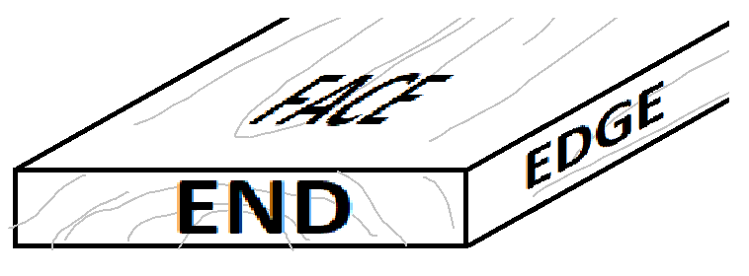
Comment le marquer
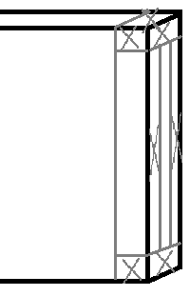
4. Utilisez votre scie à main pour découper le tenon.
5. Tracez la mortaise.
6. Utilisez un marteau et un ciseau à bois de ¼" pour atteindre la profondeur requise. Assurez-vous de ciseler vers le bas sur les extrémités supérieure et inférieure de la mortaise d'abord pour casser le grain avant de ciseler le canal. Continuez à ciseler jusqu'à la profondeur requise de 9/16".
Queue d’aronde
1. Marquez la longueur des queues d'aronde à l'aide d'un ruban à mesurer. Remarque : la distance entre l'épaulement de vos queues d'aronde et l'épaulement de votre contre-queue ou de votre mortaise doit mesurer exactement 8 ½". De même, l'épaule de vos queues d'aronde et l'épaule de votre contre-queue tenon doivent mesurer exactement 5". Assurez-vous que la mesure d'épaule à épaule est exacte, car cela créera des problèmes d'assemblage à l'avenir. Si vos queues ou vos contre-queue sont plus longues que ¾", ce n'est pas mauvais, et cela peut même être une bonne chose pour avoir de belles queues d'aronde après l'assemblage. Elles peuvent être coupées ou poncées après l'assemblage du joint. Idéalement, marquez ¾" plus 1/16" - ⅛".
2. En commençant par les queues, mesurez les distances indiquées le long de l'extrémité de votre pièce arrière. Utilisez une équerre pour les équarrir à travers l'extrémité du bois.
3. Conseil : mettez un X sur les pièces que vous souhaitez retirer, afin de ne pas retirer accidentellement les mauvaises pièces.
4. Réglez votre biseau en T coulissant sur 1:6. Pour ce faire, vous pouvez mesurer sur un morceau de bois carré connu (ou un espace de travail, ou autre) 1" en largeur et 6" en profondeur. Réglez votre biseau en T coulissant le long de vos marques pour créer un angle d'environ 80,5 degrés.
5. En alternant la direction de l'angle en T, dessinez vos queues des deux côtés de votre pièce de bois.
6. Mesurez en arrière à partir de l'extrémité ¾" et équarrissez votre marque sur tous les côtés de votre pièce.
7. Mettez votre pièce dans un étau et utilisez une scie pour couper les marques de queue.
8. Utilisez un ciseau aiguisé pour couper entre les queues, le long de votre marque de ¾". Conseil : ciselez droit vers le bas, perpendiculairement à la direction du grain, pour casser le grain. Faites-le des deux côtés. Puis ciselez depuis l'extrémité vers vos marques de ciseau, en allant seulement à la profondeur de vos frappes initiales. Répétez l'opération jusqu'à ce que les queues soient toutes nettoyées.
Remarque : si vous n'êtes pas précis avec les coupes d'épaulement (les coupes au ciseau perpendiculaires au grain entre les deux queues, ou les coupes à la scie à main aux deux extrémités), vous verrez des écarts après l'assemblage. Faites très attention à être précis dans vos coupes et vos ciseaux !
9. Pour vos goupilles, marquez votre extrémité avec les mesures fournies.
10. Utilisez votre biseau en T coulissant préréglé pour marquer les angles appropriés.
11. Avant de découper, et après avoir marqué les goupilles sur l'extrémité de votre pièce, placez vos queues découpées le long de vos marques. Regardez si elles s'alignent. Ajustez si nécessaire pour créer un joint étanche.
12. Une fois que vous avez ajusté vos marques au crayon sur l'extrémité de votre pièce, utilisez une équerre pour équarrir vos marques le long de la face, parallèlement au grain.
13. À partir de l'extrémité, mesurez vers le bas, dans la même direction, ¾". Utilisez votre équerre pour équarrir cette marque.
14. Parce que les goupilles sont inclinées à l'extrémité, plutôt que sur le côté avec les queues, coupez le long de l'extrémité avec votre scie à main.
15. Placez votre pièce sur la table, de sorte que le côté le plus court des broches soit orienté vers le haut. Soyez délicat lorsque vous ciselez entre vos goupilles. Cassez le grain des deux côtés, mais faites la majorité de votre ciselage avec le côté le plus court vers le haut. Vous éviterez ainsi un arrachage important de l'autre côté.
Assemblage à queue droite
1. Marquez la longueur des queues droites à l'aide d'un ruban à mesurer. Remarque : la distance entre l'épaule de vos joints de boîte et l'extrémité de votre queue droite doit être exactement de 5 ¼" de long. De même, l'épaule de votre box joint et l'épaule de votre mortaise doivent mesurer exactement 8 ¾". Assurez-vous que la mesure d'épaule à épaule est exacte, car cela créera des problèmes d'assemblage à l'avenir. Si vos queues sont plus longues que ¾", ce n'est pas grave, elles peuvent être coupées ou poncées après l'assemblage du joint. Idéalement, marquez ¾" plus 1/16" - ⅛".
2. Mesurez les distances données le long de l'extrémité de votre pièce.
3. Utilisez une équerre pour équarrir vos marques.
4. Utilisez une équerre pour reporter vos lignes le long des deux faces.
5. Mesurez de l'extrémité vers l'intérieur, le long de votre visage ¾". Utilisez une équerre pour transférer cette ligne autour de toutes les faces et des bords.
6. Conseil : mettez un X sur les parties que vous souhaitez retirer, afin de ne pas retirer accidentellement les mauvaises parties.
7. Utilisez votre scie pour découper vos marques de crayon, le long du grain. Vous pouvez couper en travers du grain pour la marque finale qui doit être enlevée.
8. Utilisez un ciseau à bois bien aiguisé pour découper entre les marques, le long de votre marque de ¾". Conseil : ciselez droit vers le bas, perpendiculairement à la direction du grain, pour casser le grain. Faites-le des deux côtés. Ensuite, ciselez depuis l'extrémité vers vos marques de ciseau, en allant seulement à la profondeur de vos frappes initiales. Répétez l'opération jusqu'à ce que la zone soit entièrement nettoyée.
Remarque : si vous n'êtes pas précis avec les coupes d'épaulement, vous verrez des écarts après l'assemblage. Faites très attention à être précis avec vos coupes et votre ciselage !
9. Répétez l'opération avec l'autre pièce, en vous assurant que vous gardez ou que vous vous débarrassez des parties opposées.

Joint à mi-bois au bout
1. Commencez par tracer le profil de la rainure sur la pièce avant.
2. À partir du bord gauche, mesurez ¼" en arrière.
3. À l'aide d'une équerre, égalisez votre marque sur la face et les deux côtés.
4. Le long du bord supérieur et inférieur, mesurez en arrière à partir de l'une ou l'autre face ⅜" de façon à ce que l'épaisseur soit divisée en deux.
5. Répétez l'étape 4 tout le long de l'extrémité.
6. À l'aide d'une scie à main, découpez le joint.
7. Sur la pièce latérale gauche, mesurez à partir de l'extrémité ¼", puis ⅜" sur le côté qui sera tourné vers l'intérieur de la boîte.
8. Le long des bords supérieur et inférieur, mesurez en arrière à partir de la face marquée de ¼".
9. En utilisant une scie à main pour couper les longueurs de votre rainure, coupez vers le bas ¼" de profondeur à gauche et à droite de votre rainure. Assurez-vous que votre scie se trouve à l'intérieur de chaque ligne.
10. Utilisez votre ciseau à bois de ¼" de large pour enlever le matériau à l'intérieur de votre rainure. Cela laissera une rainure de ¼" de profondeur et de ⅜" de largeur pour que votre languette s'y insère.

Base
1. Sur chacune des quatre pièces latérales, mesurez à partir du bas ⅜", puis à nouveau 1 ⅛". Utilisez une règle à tracer ou une équerre combinée pour reporter la ligne parallèle au bord de votre pièce.
2. Continuez et transférez la ligne à travers les deux extrémités.
3. À chaque extrémité, mesurez vers le bas ¼" à partir de vos marques de crayon.
4. Utilisez une scie à main pour couper vos marques de crayon à une profondeur de ¼".
5. Utilisez le ciseau de ¾" de large pour ciseler votre rainure.
6. Votre pièce de base doit s'insérer parfaitement dans les coupes de la rainure des quatre côtés.

Partie 3 : Assemblage :
1. Avant de coller, faites un essai à sec de tous vos joints et ajustez en limant, coupant, ponçant ou ciselant tout joint qui ne s'adapte pas correctement.
2. Mettez de la colle sur toutes les zones de vos joints en bois qui seront en contact, juste avant d'assembler ce joint.
3. Commencez par insérer votre base dans l'un des côtés. Assemblez les deux joints de chaque côté de votre première pièce.
4. Terminez avec la dernière pièce.
5. Vos joints doivent être très serrés. Si ce n'est pas le cas, vous devrez peut-être utiliser des pinces pour maintenir vos pièces ensemble pendant qu'elles sèchent. N'oubliez pas d'utiliser des blocs d'écrasement si vous utilisez des pinces métalliques !

Partie 4 : Finition :
1. Une fois que la colle a séché (environ une heure), vous pouvez commencer à poncer votre pièce de finition.
2. Commencez par gratter délicatement l'excès de colle. N'oubliez pas d'essayer de ne pas rayer votre bois.
3. Commencez à poncer à l'aide d'un bloc de ponçage, en commençant par les grains 60, 80, 100, 120, 150, puis 220.
4. Votre enseignant vous donnera des options pour les finitions. Suivez toutes les instructions fournies par votre enseignant, telles qu'elles sont indiquées sur le récipient et/ou sur les fiches signalétiques.

Dessins techniques
DIMENSIONS EXTÉRIEURES DE LA BOÎTE

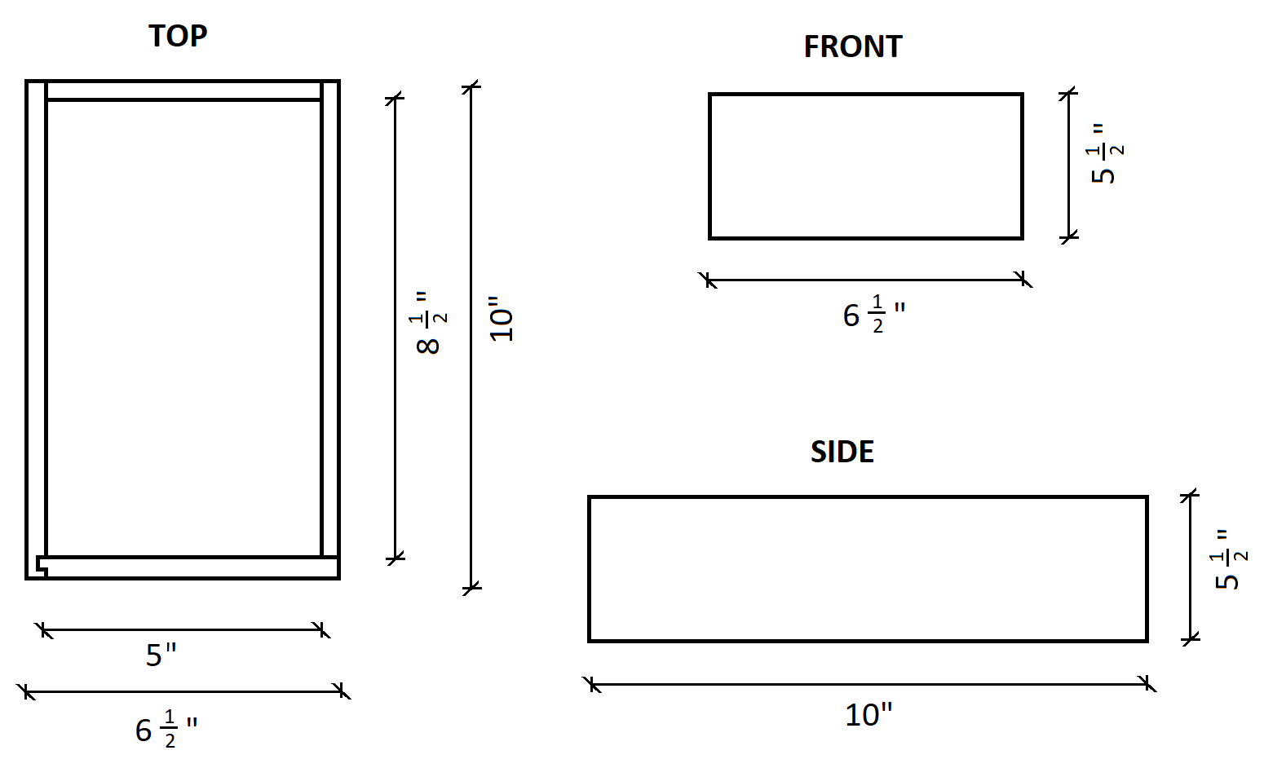

Remarques :
*Les détails des joints individuels sont fournis ci-dessous et ne sont pas indiqués sur les vues de face et de côté ci-dessus.
*Aucune ligne cachée n'est indiquée ci-dessus.

DESSINS ISOMÉTRIQUES

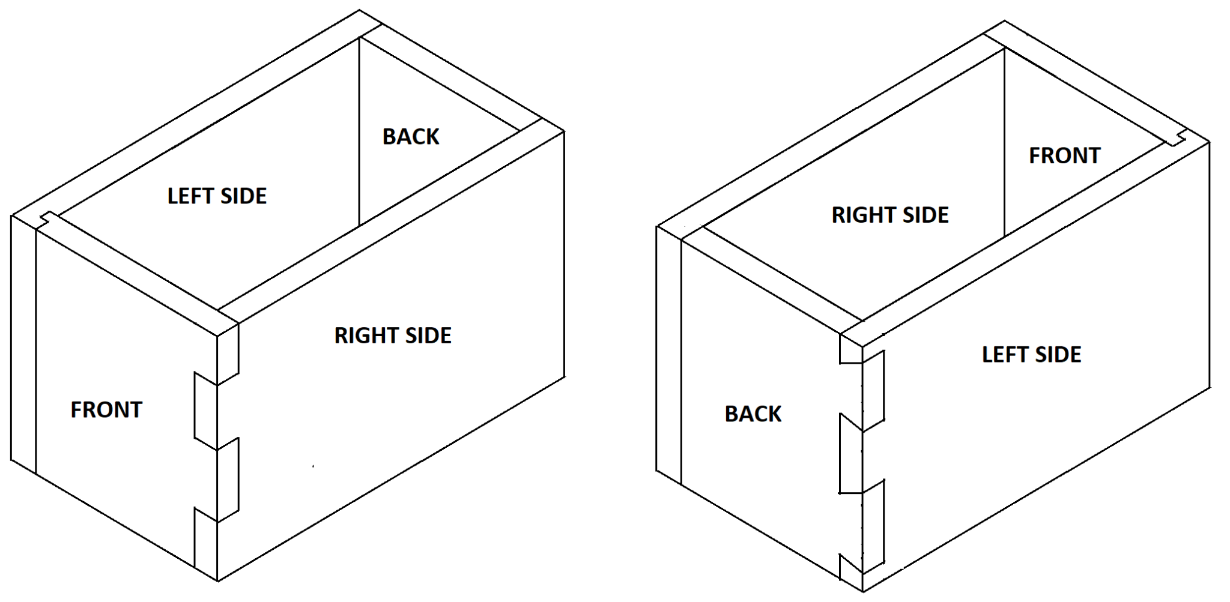

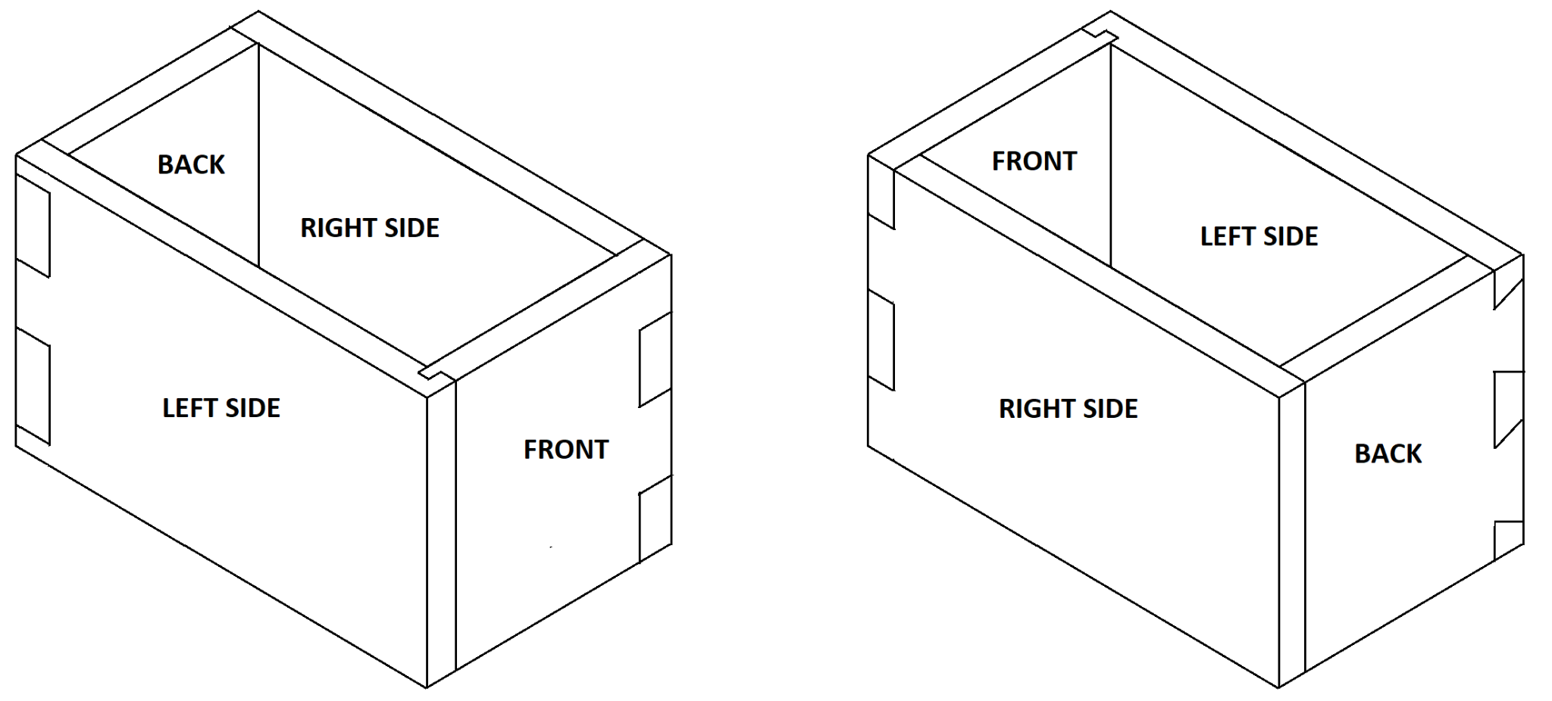

Remarques :
*Aucune ligne cachée n'est indiquée ci-dessus.
Détails des pièces
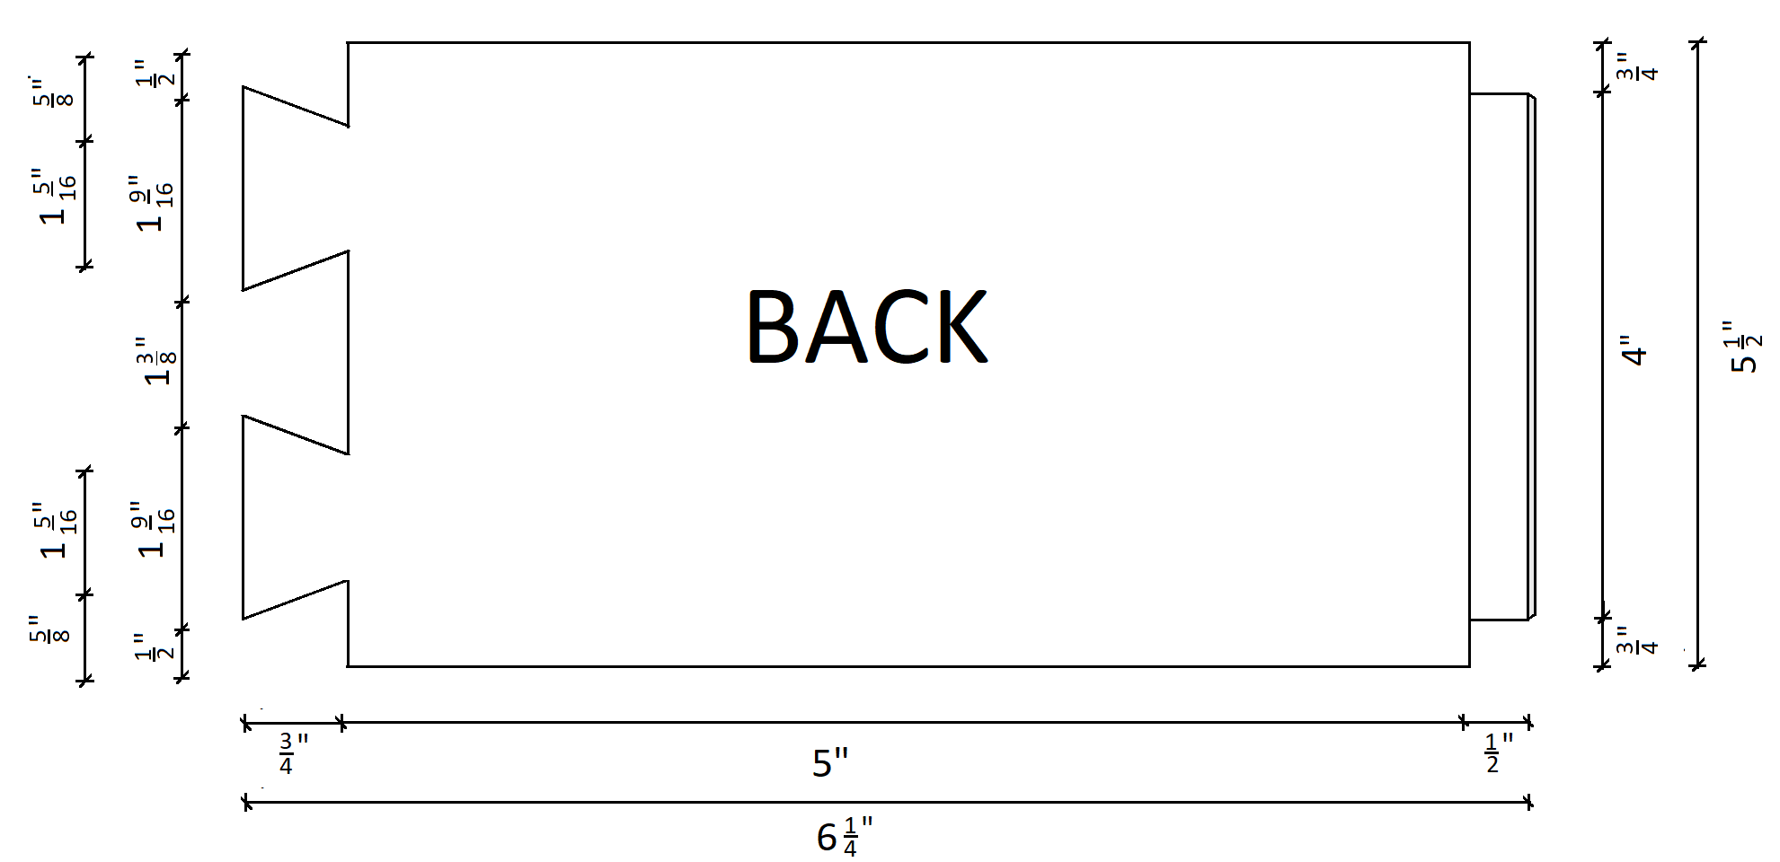
Queue d’aronde Mortaise et tenon

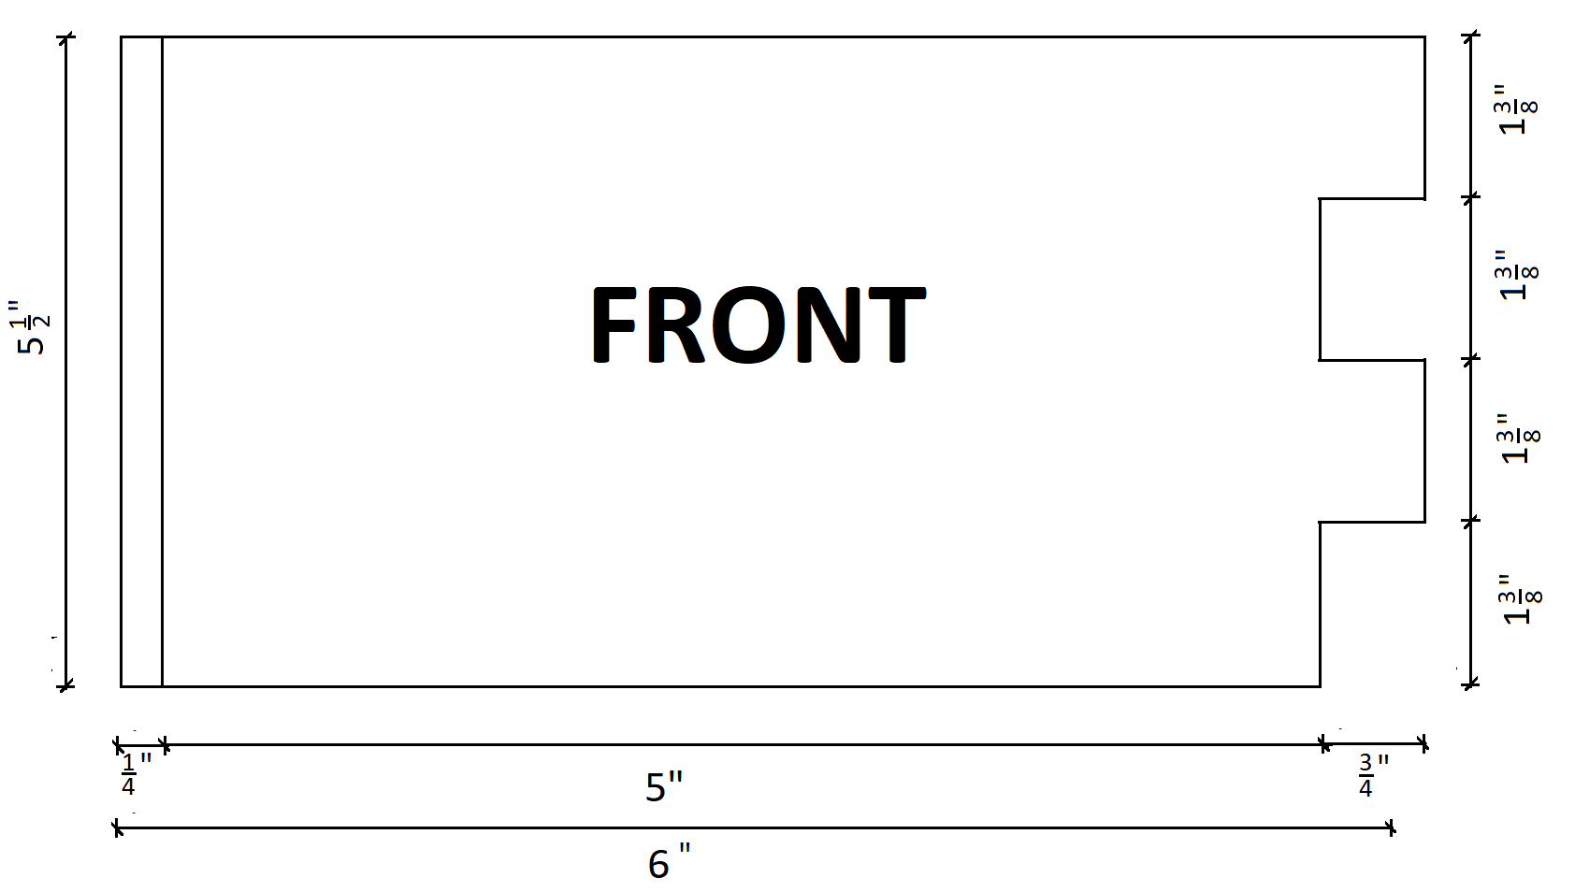
Joint à mi-bois Queue droite

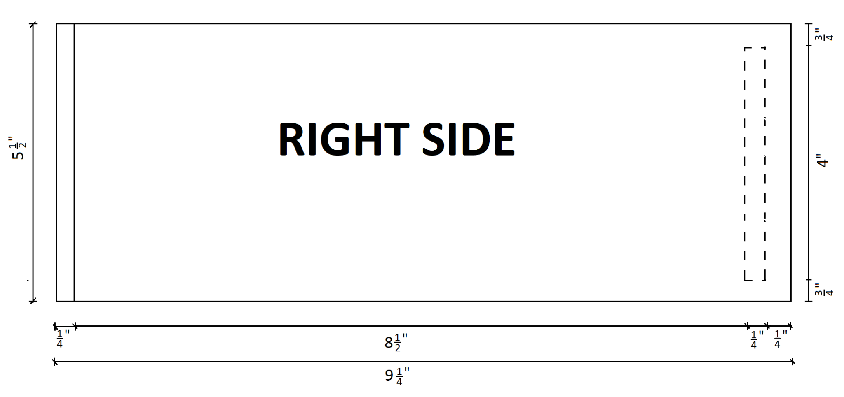
Joint à mi-bois Mortaise et tenon

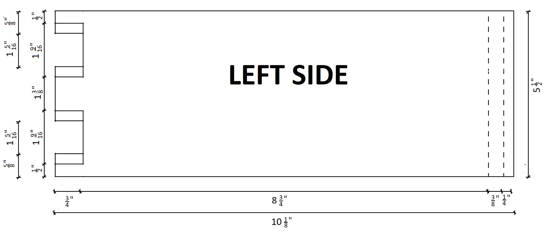
Queue d’aronde Joint à mi-bois

Joint à mortaise et tenon
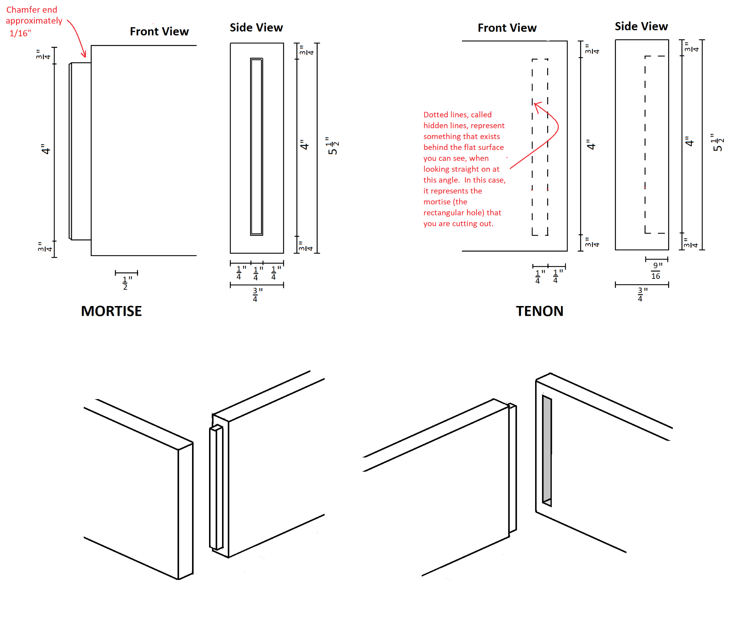
Les lignes cachées représentent un trou à l’intérieur de la pièce. Dans ce cas, la mortaise y est représentée.

Joint en queue d’aronde
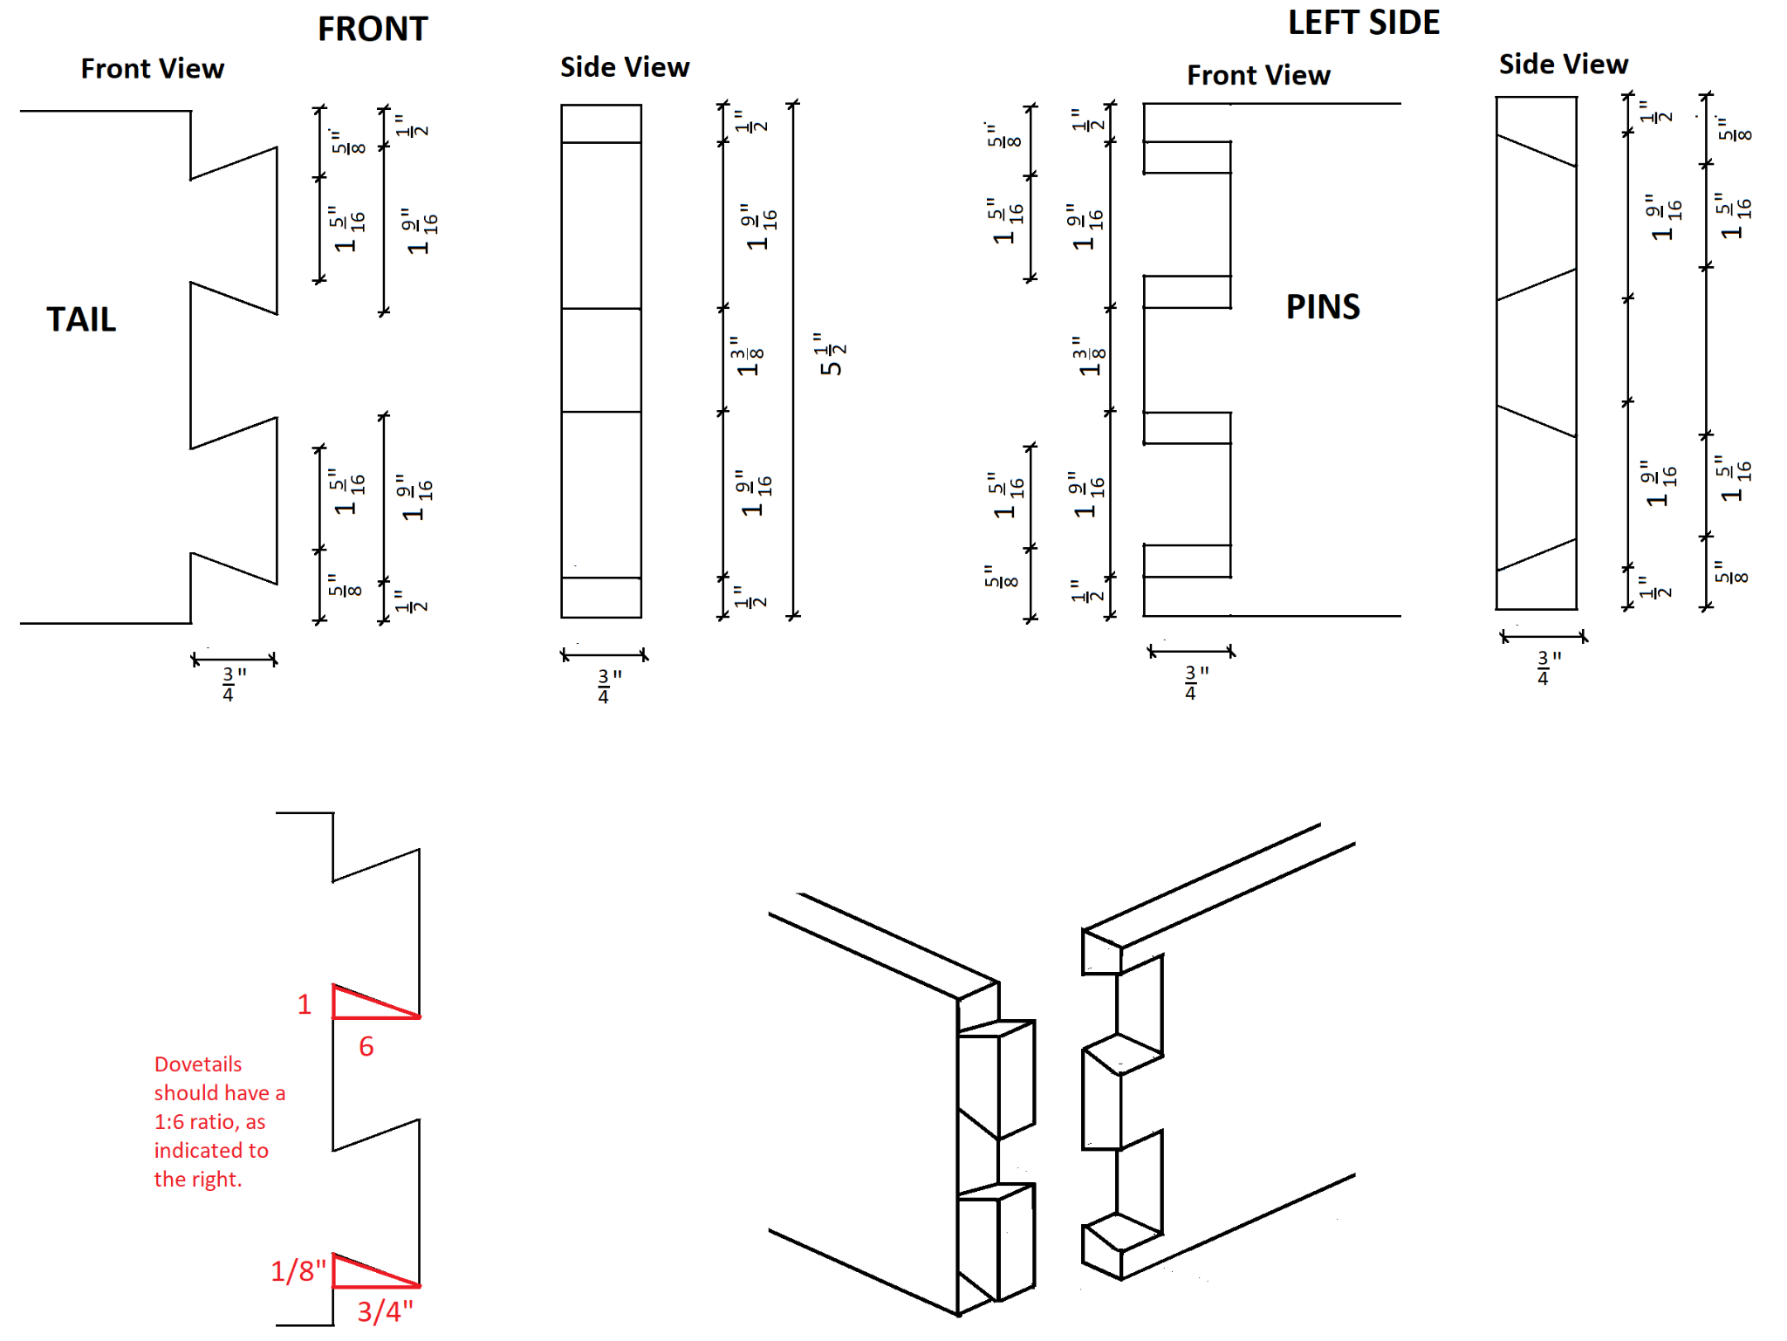
La queue d’aronde doit avoir un ratio de 1 :6

Joint à queue droite
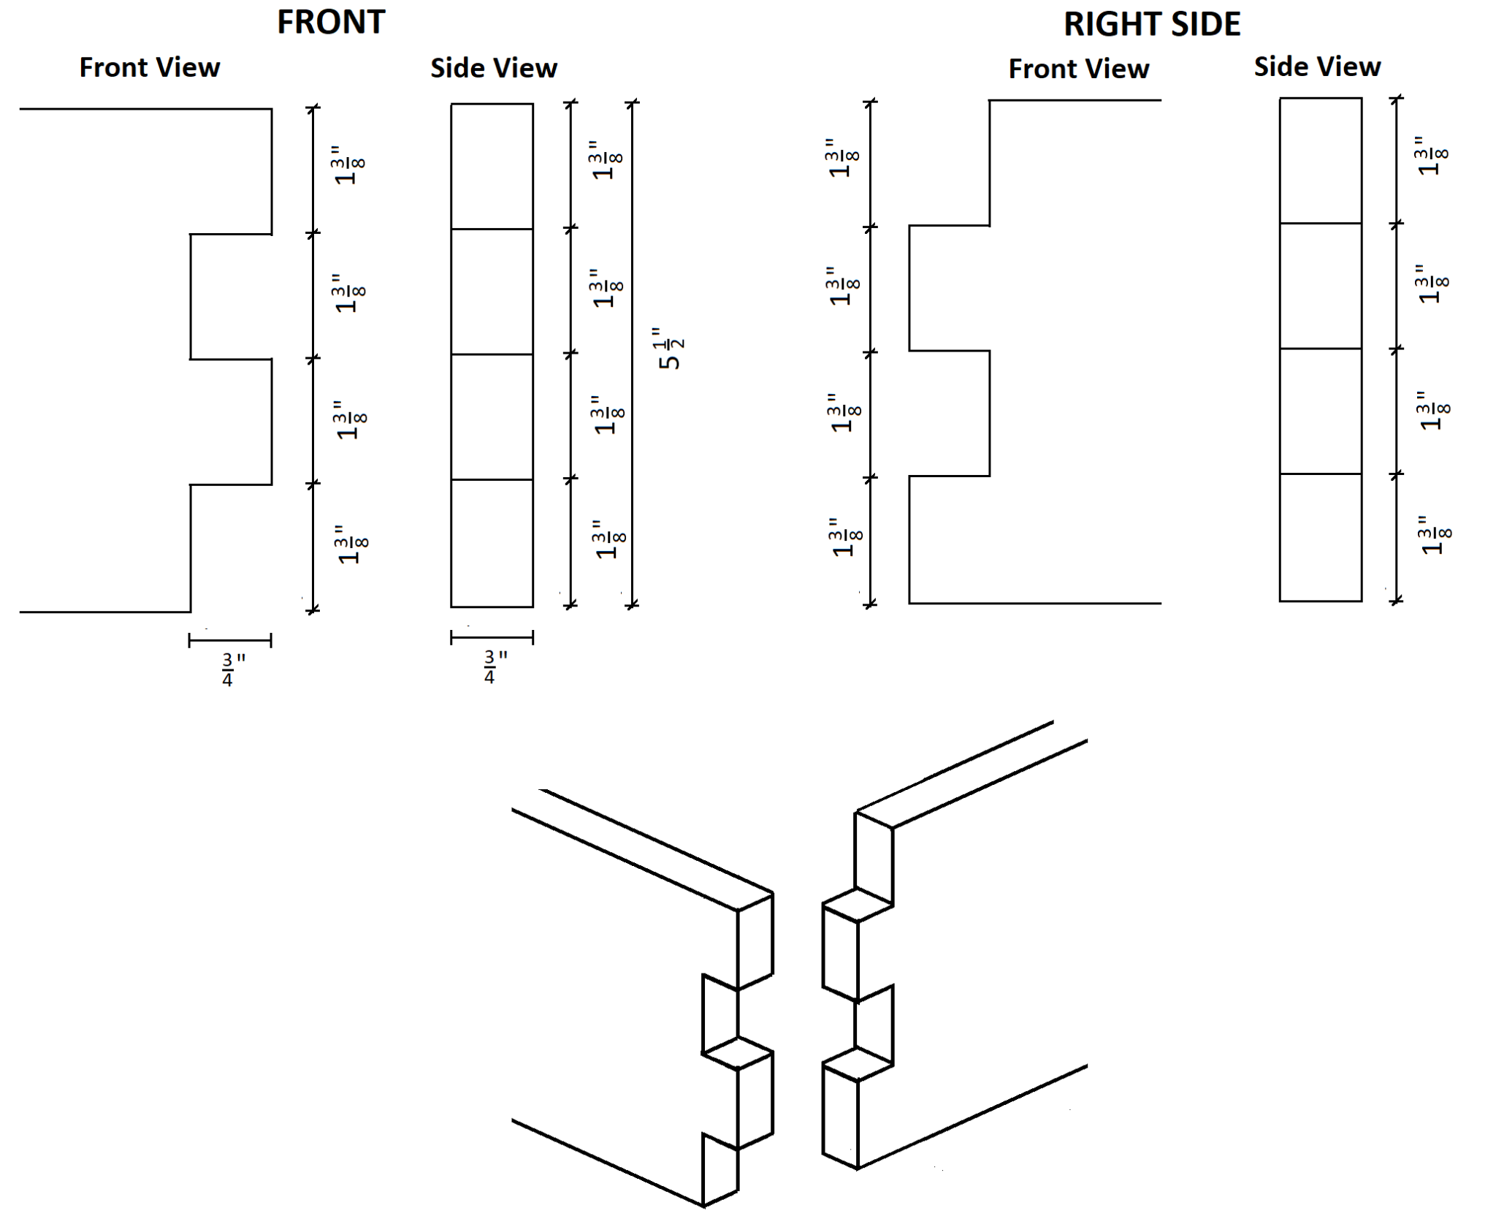

Joint à mi-bois au bout
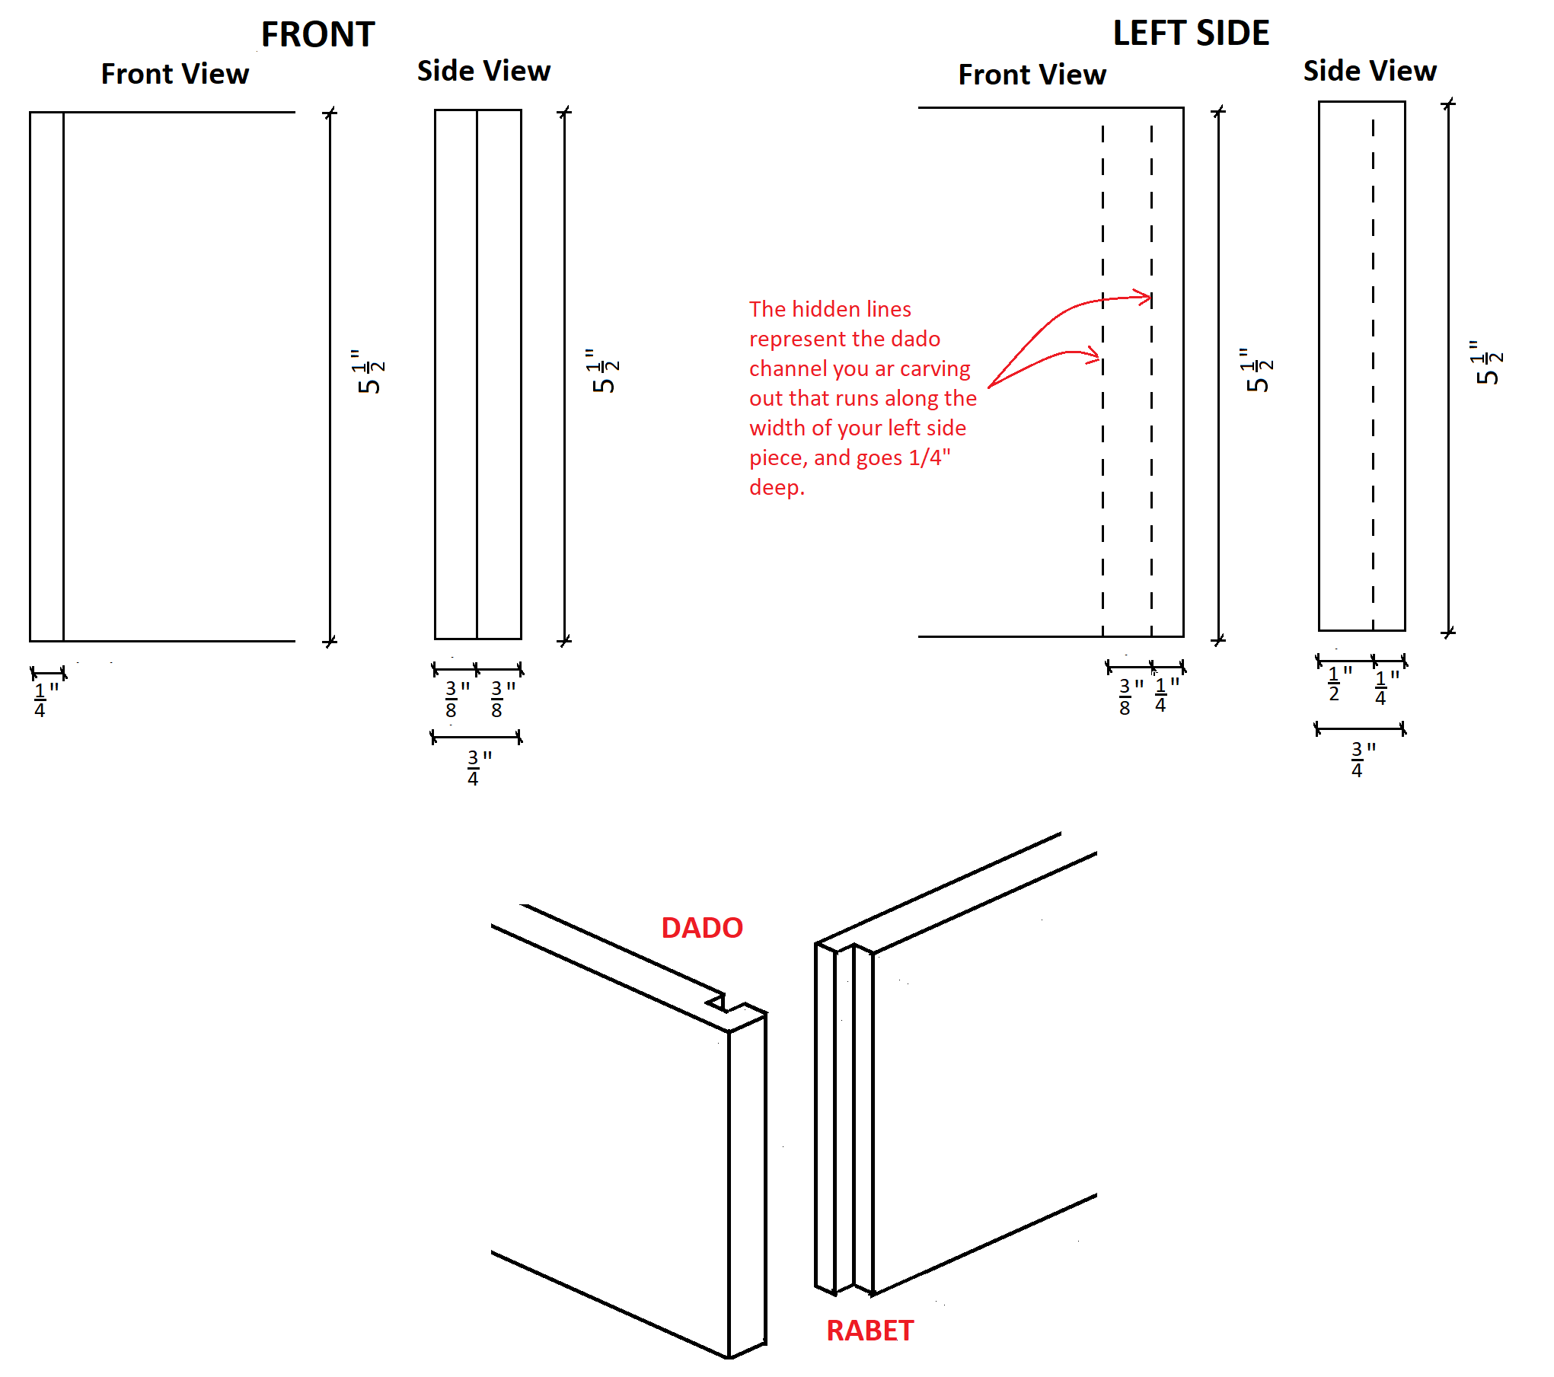
Les lignes cachées représentent la rainure à faire de l’autre côté de la pièce de bois. La rainure a une profondeur de ¼ de pouce.

Rainure de la base
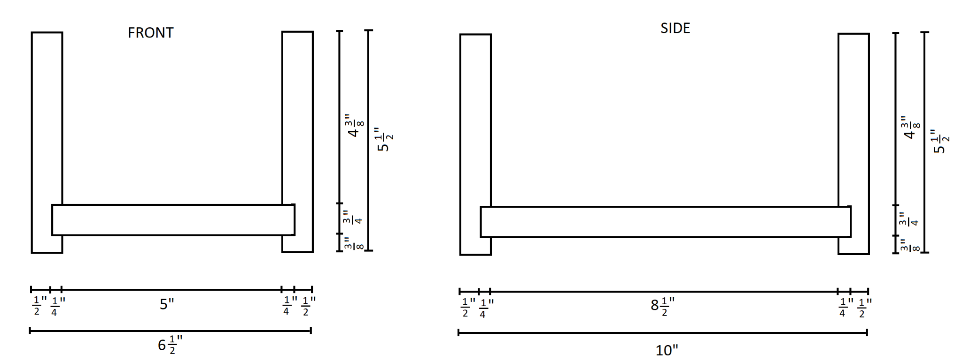

Outils/équipement
● un crayon pointu
● un couteau utilitaire
● un ruban à mesurer
● règle en métal
● équerre tridimensionnelle
● une équerre combinée ou un traceur.
● Une scie à dents fines (idéalement une scie dozuki).
● ciseau à bois bien aiguisé (¼ " et ¾ ").
● marteau ou maillet
● lime et/ou papier sablé avec un bloc de ponçage (grain 60 à 220).
● un rabot à main (facultatif)
● équerre coulissante/biseau en T coulissant
● étau
● des pinces
● un rabot à main
● matériau de finition et outils d'application

Matériaux
- Planche de bois de pin de 1” x 6” x 4’
- Colle à bois
- Papier sablé (grain de 60 à 220)
- Produits de finition

Site web pour les enseignants
OCTE SÉCURIdoc pour les outils appropriés utilisés.

Stratégies d’enseignement
Les enseignants peuvent utiliser l'une des stratégies d'enseignement suivantes : leçon en trois parties, cours, présentation, mur de mots, réflexion par paires, activité sur napperon, écriture rapide, K-W-L, tableau d'anticipation, taxonomie ABC, réflexion à voix haute, analyse de texte, prise de notes Cornell, billet de sortie, plus/moins/delta, etc.

Stratégies de motivation
Aider les élèves à acquérir des compétences directement liées à l'industrie et à un apprentissage.
Permettre aux élèves de personnaliser leur boîte (en la peignant, en brûlant des motifs au bois, en ajoutant un couvercle avec une poignée faite main, etc.)

Résultat d’apprentissage et critères de réussite
Dans le cadre de ce projet, les élèves se familiariseront avec le plan, les mathématiques de la construction, les outils manuels et les techniques de travail du bois. Ils amélioreront leur sens du détail et leur motricité fine. Ils acquerront de précieuses connaissances professionnelles utiles pour commencer un apprentissage dans les métiers de la menuiserie et de l'ébénisterie.
Les projets réussis présenteront :
● Des distances mesurées et coupées précises entre les joints (ainsi, le côté gauche et le côté droit ont des dimensions intérieures identiques, tandis que les dimensions intérieures avant et arrière sont également identiques).
● L'objectif est de couper à la main directement le long de votre marque au crayon. Essayez de diviser la marque au crayon en deux.
● Les joints doivent être suffisamment serrés pour qu'il n'y ait pas d'espace visible, et un certain effort est nécessaire pour assembler les joints (à la main). Si les joints sont trop grands pour s'adapter, cela cassera les joints coupés. Il faut éviter cela.
● La boîte doit être carrée (les diagonales mesurées doivent être identiques).
● Les élèves doivent avoir la possibilité d'aller au-delà du projet (que ce soit dans la conception finale, l'ajout d'un couvercle, etc.)
● Visuellement, la boîte doit être esthétiquement plaisante. Un grand souci du détail devrait être évident, et une progression de l'amélioration avec chaque nouveau joint devrait être visible.

Attentes et contenus d’apprentissage à l’appui des programmes d’études de la 9e et la 10e année en Ontario

Attentes:

A2. décrire les propriétés de divers matériaux de construction ainsi que des procédés de transformation du bois et de finition de pièces de construction.
A3. préciser la fonction de divers outils de construction en leur associant des tâches précises et des procédés d’assemblage et de fixation de pièces.
A4. dégager la pertinence des règlements appliqués dans le secteur de la construction en matière de santé et de sécurité.
B1. réaliser des projets de construction de petite envergure en appliquant sa connaissance du processus de design ou de résolution de problèmes et à partir de la lecture de plans et de dessins.
B2. appliquer les procédés de fabrication, d’assemblage et de finition pour réaliser des projets en toute sécurité.
B3. appliquer à la réalisation de projets ses connaissances acquises en mathématiques et en communication.
C2. déterminer la valeur d’une formation en éducation technologique sur le plan personnel ainsi que des possibilités de carrière et de formation en technologie, notamment dans le secteur de la construction.

Contenus d’apprentissage

A2.3 décrire des procédés de préparation de pièces de construction (p. ex., rabotage, formage, ponçage) ainsi que des procédés de finition de ces pièces (p. ex., ponçage à gros grains, à grain moyen et à grain fin; application d’une teinture, d’un vernis ou de peinture; pose d’un revêtement).
A3.1 décrire divers instruments de mesure (p. ex., ruban à mesurer, équerre, niveau à bulle) ainsi que des activités de mesurage courantes en construction (p. ex., calculer un périmètre, une surface, un volume; vérifier un angle et le reporter sur une pièce).
A3.2 expliquer la fonction d’outils manuels (p. ex., égoïne, marteau, tournevis, rabot), d’outils à moteur portatifs (p. ex., perceuse, ponceuse) et de machines-outils (p. ex., banc de scie, scie à ruban) ainsi que la façon de les utiliser de manière responsable et sécuritaire (p. ex., les inspecter avant d’en faire usage, les nettoyer et les ranger après usage).
A3.3 décrire différents procédés d’assemblage de pièces de construction (p. ex., en T, à mi-bois, entaille, mortaise et tenon) ainsi que des modes de fixation temporaire ou permanente (p. ex., vissage, goujonnage, collage).
A3.4 associer divers outils aux tâches précises qu’ils permettent d’accomplir en faisant ressortir leurs caractéristiques (p. ex., la panne fendue du marteau de charpentier permet d’ôter des clous; l’emploi d’un maillet en bois ou en caoutchouc évite d’endommager le matériau; la fine dentition de la scie à dos permet d’effectuer des coupes de précision; les lames de l’équerre de charpente permettent de marquer ou de vérifier avec précision un carré).
A4.1 décrire des dangers auxquels sont exposés les travailleurs de la construction (p. ex., chute de hauteur, matières dangereuses, inhalation de poussières, projection de débris provenant des machines-outils).
A4.2 identifier des dispositifs et de l’équipement visant à minimiser les risques d’accident en construction (p. ex., protège-lame dont est équipée la scie à table; équipement d’amarrage, équipement de protection individuelle).
B1.3 interpréter les conventions élémentaires qui figurent sur les dessins techniques (p. ex., échelle; cotations métriques et impériales; symboles désignant des matériaux, des pièces de construction ou leur mode d’assemblage).
B1.4 interpréter les dessins d’atelier pour réaliser des projets (p. ex., calculer les dimensions des pièces à préparer, les quantités de matériaux nécessaires, les différentes échelles).
B2.1 procéder par étapes à la fabrication des différentes pièces d’un ouvrage à réaliser en suivant la feuille de route (p. ex., liste des matériaux et des outils pouvant être utilisés, énumération descriptive des opérations à exécuter, devis) et en observant les consignes de sécurité.
B2.2 vérifier la finition des pièces préparées en prévision de l’assemblage (p. ex., coupe précise, rabotage à l’épaisseur voulue, chant droit).
B2.3 procéder par étapes à l’assemblage des différentes pièces de l’ouvrage en se référant à la feuille de route fournie (p. ex., liste des caractéristiques techniques concernant le procédé d’assemblage, les matériaux et l’équipement à utiliser avec dessins d’exécution à l’appui) et en observant les consignes de sécurité données.
B2.4 préparer les pièces pour la finition selon les matériaux utilisés et la fonction d’un projet (p. ex., boucher les trous à l’aide d’un bouche-pores, effectuer un ponçage à grain fin pour éliminer toute aspérité restante, dépoussiérer la surface).
B2.5 appliquer la finition appropriée selon les critères prédéterminés pour le projet à réaliser (p. ex., application d’une teinture, d’un vernis, d’huile de lin, de peinture).
B3.2 appliquer les concepts et les habiletés associés aux activités de mesurage et de traçage (p. ex., déterminer la forme et les dimensions des pièces à préparer, calculer une longueur en prévision d’une coupe, calculer une surface en prévision de l’application d’un apprêt, représenter des nombres sous forme de fractions ou sous forme décimale) .
B3.3 déterminer les dimensions des diverses pièces de fixation de l’ouvrage à réaliser (p. ex., longueur de vis ou de clous, diamètre de goujons) .
B3.4 utiliser des termes justes en français au cours de ses échanges avec les autres et dans ses travaux.
C2.1 explorer diverses possibilités de carrière et de formation en technologie, notamment dans le secteur de la construction (p. ex., maçonnerie, plomberie, électricité), en puisant des renseignements à différentes sources (p. ex., Classification nationale des professions [CNP], site des associations professionnelles, annuaire des établissements de formation).
C2.2 déterminer des applications, dans la vie quotidienne, de connaissances acquises et d’expériences vécues en éducation technologique (p. ex., utiliser et entretenir des outils et des instruments divers, faire des réparations, exécuter des travaux domestiques, pratiquer un passe-temps).
C2.6 identifier les compétences essentielles (p. ex., communication verbale, prise de décisions, résolution de problèmes) ainsi que les habitudes de travail (p. ex., habitudes associées à la sécurité au travail, à la capacité de travailler en équipe et de façon autonome, à la fiabilité, au service à la clientèle) répertoriées dans le Passeport-compétences de l’Ontario (PCO).
C2.7 expliquer les avantages de se constituer un porte-folio et de le garder à jour (p. ex., gérer son apprentissage, planifier son cheminement de carrière) .

Santé et sécurité
Les élèves doivent porter des lunettes de sécurité lorsqu'ils utilisent des outils susceptibles d'entrer en contact avec leurs yeux. Cela inclut, sans s'y limiter, l'utilisation de ciseaux et de papier de verre.
Les élèves ont pour consigne de couper loin de leur corps. Ne mettez JAMAIS votre main dans la trajectoire d'un ciseau.
Il est entendu que les élèves ont déjà reçu les leçons de sécurité nécessaires avant de commencer ce projet. Si ce n'est pas le cas, avant de commencer, demandez aux élèves de lire les fiches d’OCTE SÉCURIdoc de tous les outils qu'ils utiliseront. Les élèves doivent répondre aux questionnaires d’OCTE SÉCURIdoc relatifs à ces outils. Si vous utilisez des produits de finition, assurez-vous que les élèves sont formés au SIMDUT et qu'ils savent comment lire les fiches signalétiques appropriées. L'équipement de protection individuelle (ÉPI) doit être porté avec l'équipement et conformément aux normes établies.

Documents SÉCURIdoc et les vidéos outilSÉCUR
Veuillez-vous référer aux documents de sécurité OCTE SÉCURIdoc et outilSÉCUR afin de bien préparer les élèves à travailler en toute sécurité.

Défi du projet
● Le coût : Le coût du matériel, ou le coût de nouveaux outils, si nécessaire, peut devoir être pris en considération avant de commencer le projet.
● Financement : Afin d'acheter du matériel et/ou des outils, le financement peut provenir de l'école, de programmes spécialisés ou de subventions.
● Disponibilité des outils : Les outils énumérés dans le projet peuvent ne pas être disponibles dans toutes les écoles. Il peut être nécessaire de procéder à des substitutions ou d'adapter le projet pour qu'il corresponde à ce qui existe dans la classe.
● Niveau de compétence de l'enseignant : Les enseignants peuvent avoir des antécédents et des forces différents, et peuvent trouver que la menuiserie du bois est difficile à démontrer.
● Niveau de compétence de l'élève : Les élèves peuvent avoir des niveaux de compétences variables en fonction de leurs expériences antérieures à l'école ou à la maison. Certains peuvent trouver l'apprentissage kinesthésique ou visuospatial plus difficile que d'autres formes d'apprentissage. Les enseignants devront peut-être passer plus de temps à expliquer les dessins, ou les techniques de mise en page ou d'utilisation des outils.

Différenciation du projet/de l’activité
Les enseignants peuvent se référer au document À l’écoute de chaque élève grâce à la différenciation pédagogique et prendre compte de la capacité de l'apprenant, les intelligences multiples, les étudiants exceptionnels et les apprenants FLS.

Évaluation du rendement de l’élève

Évaluation au service de l’apprentissage

Au fur et à mesure que vous donnez la ou les leçons :

● Demandez aux élèves s'ils ont déjà fait quelque chose de similaire ou utilisé les outils présentés dans chaque leçon que vous donnez. Déterminez leurs connaissances préalables ou leur manque d'expérience.

● Posez aux élèves des questions de réflexion pendant que vous donnez votre leçon, par exemple : " pourquoi pensez-vous que j'utilise une équerre triangulaire au lieu d'une équerre combinée ? " ou " quand je coupe, dois-je placer la lame de la scie à gauche, à droite ou sur la ligne ? ".

● Demandez-leur toujours d'identifier les risques pour la sécurité, ou d'identifier comment être en sécurité en effectuant ces manipulations.

● Demandez aux élèves quelle pourrait être la prochaine étape avant qu'elle ne se produise.

L’évaluation en tant qu’apprentissage
L'évaluation en tant qu'apprentissage
Tout au long du projet, les enseignants doivent constamment circuler pour regarder ce qui suit :
● Les élèves respectent travaillent en toute sécurité avec les outils.
● Les élèves nettoient pendant qu'ils travaillent.
● Les élèves effectuent les mesures appropriées aux endroits appropriés.
● Les élèves utilisent des équerres au lieu de règles pour équarrir les marques.
● Les élèves choisissent les outils appropriés pour le travail.
● Les élèves coupent du côté des déchets de leurs marques.
● Les élèves alignent les extrémités appropriées de chaque pièce.
● Les élèves vérifient toujours deux fois leurs mesures, ou que leurs joints s'alignent.

Évaluation de l’apprentissage

Veuillez consulter la grille d'évaluation à la page suivante.
Grille d’évaluation du projet de construction
 | 50–59% (Niveau 1) | 60–69% (Niveau 2) | 70–79% (Niveau 3) | 80–100% (Niveau 4)
Sécurité | Applique les connaissances et les compétences en matière de sécurité tout au long du projet, avec une efficacité limitée. Cela comprend le bon entretien des locaux, l'utilisation sécuritaire des outils et le maintien de la sécurité de ses collègues. | Applique les connaissances et les compétences en matière de sécurité tout au long du projet, avec une certaine efficacité. Cela comprend le bon entretien des locaux, l'utilisation sécuritaire des outils et le maintien de la sécurité de ses collègues. | Applique les connaissances et les compétences en matière de sécurité tout au long du projet, avec efficacité. Cela comprend le bon entretien des locaux, l'utilisation sécuritaire des outils et le maintien de la sécurité de ses collègues. | Applique les connaissances et les compétences en matière de sécurité tout au long du projet, avec autonomie. Cela comprend le bon entretien des locaux, l'utilisation sécuritaire des outils et le maintien de la sécurité de ses collègues.
Utilisation des outils | Utilise les outils, tels que démontré par l'enseignant, avec une efficacité limitée et utilise des techniques inappropriées. | Utilise les outils, tels que démontré par l'enseignant, avec une certaine efficacité et utilise quelques techniques appropriées | Utilise les outils, tels que montré par l'enseignant, avec une efficacité raisonnable et utilise des techniques appropriées. | Utilise les outils, tels que montré par l'enseignant, avec un haut degré d'efficacité et utilise toujours des techniques appropriées.
Traçage | Suit les instructions fournies par l'enseignant, en faisant correspondre les mesures indiquées sur les dessins et en les transférant sur la pièce de bois avec une efficacité limitée. | Suit les instructions fournies par l'enseignant, en faisant correspondre les mesures indiquées sur les dessins et en les transférant sur la pièce de bois avec une certaine efficacité. | Suit les instructions fournies par l'enseignant, en faisant correspondre les mesures indiquées sur les dessins et en les transférant sur la pièce de bois avec efficacité. | Suit les instructions fournies par l'enseignant, en faisant correspondre les mesures indiquées sur les dessins et en les transférant sur la pièce de bois avec efficacité et autonomie.
Coupe | Les coupes doivent être nettes, droites et fendre les marques de crayon, avec la lame du côté de la coupe des marques. L'élève atteint ces critères avec une efficacité limitée. | Les coupes doivent être nettes, droites et fendre les marques de crayon, avec la lame du côté de la coupe des marques. L'élève atteint ces critères avec une certaine efficacité.. | Les coupes doivent être nettes, droites et fendre les marques de crayon, avec la lame du côté de la coupe des marques. L'élève atteint ces critères avec efficacité et précision. | Les coupes doivent être nettes, droites et fendre les marques de crayon, avec la lame du côté de la coupe des marques. L'élève atteint ces critères avec une très grande efficacité et une précision exemplaire.
Joints | Les joints doivent être dessinés et coupés de manière à ce qu'ils soient serrés, sans espace. Les élèves ont réalisé leurs joints avec une efficacité limitée et peu de précision. | Les joints doivent être dessinés et coupés de manière à ce qu'ils soient serrés, sans espace. Les élèves ont réalisé leurs joints avec une certaine efficacité et un peu de précision. | Les joints doivent être dessinés et coupés de manière à ce qu'ils soient serrés, sans espace. Les élèves ont réalisé leurs joints avec efficacité et précision. | Les joints doivent être dessinés et coupés de manière à ce qu'ils soient serrés, sans espace. Les élèves ont réalisé leurs joints avec une grande efficacité et une grande précision.
Assemblage | La boîte finale doit être carrée, avec des joints bien ajustés et attrayants. L'élève a atteint ces objectifs avec une efficacité limitée. | La boîte finale doit être carrée, avec des joints bien ajustés et attrayants. L'élève a atteint ces objectifs avec une certaine efficacité. | La boîte finale doit être carrée, avec des joints bien ajustés et attrayants. L'élève a atteint ces objectifs avec efficacité. | La boîte finale doit être carrée, avec des joints bien ajustés et attrayants. L'élève a atteint ces objectifs avec une grande efficacité.
Finition | Le projet a été poncé avec les techniques de ponçage appropriées, puis fini comme l'a expliqué l'enseignant. La finition finale doit être lisse et avoir une apparence professionnelle. L'élève a satisfait à ce critère avec une efficacité limitée. | Le projet a été poncé avec les techniques de ponçage appropriées, puis fini comme l'a expliqué l'enseignant. La finition finale doit être lisse et avoir une apparence professionnelle. L'élève a satisfait à ce critère avec une certaine efficacité. | Le projet a été poncé avec les techniques de ponçage appropriées, puis fini comme l'a expliqué l'enseignant. La finition finale doit être lisse et avoir une apparence professionnelle. L'élève a satisfait à ce critère avec efficacité. | Le projet a été poncé avec les techniques de ponçage appropriées, puis fini comme l'a expliqué l'enseignant. La finition finale doit être lisse et avoir une apparence professionnelle. L'élève a satisfait à ce critère avec une grande efficacité.

Considérations environnementales
Lors du choix des matériaux, il est important de prendre en compte les considérations environnementales. Utiliser des entreprises avec un souci de l'environnement. Fournir les produits de finition et les colles qui sont moins dangereux pour l'environnement. Utiliser des essences de bois et minimiser les déchets sont des facteurs à considérer ou à aborder avec la classe.

Espace de travail
Les élèves doivent disposer d'un espace suffisant pour travailler, idéalement à un établi. L'espace approprié permettra aux élèves de travailler sans entraver ou perturber leurs techniques ou leurs mouvements. Les élèves doivent être suffisamment éloignés pour que l'utilisation d'un outil par un élève ne puisse pas toucher son voisin.
Les élèves doivent continuellement ranger leur espace. Le désordre peut devenir dangereux, en particulier si quelque chose tombe sur le sol. Les outils non retournés peuvent entraîner un désordre et empêcher les autres élèves d'accéder à ce dont ils ont besoin pour travailler. Le matériel qui n'est pas correctement organisé peut conduire à des espaces de travail dangereux ou peut endommager les projets ou les outils.
Il doit y avoir une trousse de premiers soins, une station de lavage des yeux, des ÉPI disponibles, des fournitures de nettoyage et toute autre mesure de sécurité nécessaire pour l'espace et le projet.

Réflexion ou rapport de construction
Les enseignants peuvent demander aux élèves de rédiger un rapport de construction, une réflexion ou de créer un porte-folio pour consolider leur apprentissage. Ce serait une bonne façon de saisir la compréhension de l'élève dans un format sommatif et de l'utiliser pour préparer son examen, son entrée dans l'enseignement postsecondaire ou sur le marché du travail.

Annexe A – Ressource pour l’enseignant
Pièce | QTÉ @ épaisseur (t) x largeurs (w) x longueurs (l) | Vérifier une fois coupé
Devant | 1 @ ¾” x 5 ½” x 6“
Derrière | 1 @ ¾” x 5 ½” x 6 ¼“
Côté droit | 1 @ ¾” x 5 ½” x 9 ¼“
Côté gauche | 1 @ ¾” x 5 ½” x 10 ⅛“
Dessous | 1 @ ¾” x 5 ½” x 9“

Annexe B – Liste de contrôle des expériences antérieures

Avant de commencer

Vous allez construire une boîte avec différents joints en bois. Vous avez peut-être déjà travaillé le bois avec vos parents, à l'école ou dans un autre environnement. Il se peut aussi que vous soyez complètement débutant dans ce domaine. Nous allons commencer par établir ce que vous avez déjà fait.

Il est intéressant de noter que les compétences que vous allez acquérir correspondent à certaines des attentes d'un apprenti de première année en charpenterie et en ébénisterie ! Pour les personnes intéressées, à côté de chaque élément, les normes de formation en charpenterie et en ébénisterie sont écrites entre parenthèses. Les normes de formation en charpenterie commencent par 14, tandis que les normes de formation en ébénisterie commencent par 61.

Ce qu’il faut faire

Avant de commencer ce projet, vous allez identifier l'expérience, les compétences et les capacités dont vous disposez actuellement. Cochez toutes les cases qui s'appliquent à vous, et ce que vous avez fait auparavant.

Liste de contrôle
Sécurité:
- Utilise les équipements de protection individuelle.
- Travaille en toute sécurité.
- Ramasse au fur et à mesure son espace de travail.
Outils:
- Choisis et utilise l’outil manuel approprié
- Choisis et utilise l’outil électrique approprié
- Choisis et utilise l’équipement d’atelier électrique approprié
- Ponce les pièces de bois avec le papier sablé ou la bonne sableuse électrique.
- Utilise les outils suivants:
  - Scie à main
  - Crayon
  - Équerre
  - Ciseau à bois
  - Marteau
Procedure:
- Lire et interpréter des dessins/plans/croquis techniques
- Appliquer des informations écrites et orales liées au métier
- Effectuer des calculs liés à la construction
- Utiliser de la colle à bois ou d'autres adhésifs
- Sélectionner et utiliser des clous ou des vis
- Préparer le projet pour l'application des finitions, ce qui comprend, mais sans s'y limiter, le ponçage, le limage, etc.
- Sélectionner, appliquer et polir le matériau de finition.

Nom de l’élève ______________________

Annexe C – LISTE DES COUPES BRUTES À FAIRE
Nom: __________________________________ Date: ____________________________________
Écrire les coupes brutes à faire
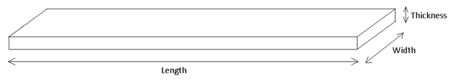
Rédigez votre liste comme suit :
QTÉ @ épaisseur (t) x largeurs (w) x longueurs (l)Exemple:
2 @ 2" x 4" x 8' signifie que vous avez besoin de deux longueurs de 2x4 de 8 pieds de long.
Remplissez le tableau suivant :
Dans le tableau ci-dessous, inscrivez les longueurs approximatives que vous allez couper pour les quatre côtés et la pièce inférieure. Utilisez les informations de chaque joint pour déterminer les longueurs finales.
Pièce | QTÉ @ épaisseur (t) x largeurs (w) x longueurs (l) | Vérifier une fois coupé
Devant | ______ @ ________ x __________ x __________
Derrière | ______ @ ________ x __________ x __________
Côté droit | ______ @ ________ x __________ x __________
Côté gauche | ______ @ ________ x __________ x __________
Dessus | ______ @ ________ x __________ x __________

Annexe D – Liste de contrôle après la réalisation du projet
Liste de contrôle
Maintenant que vous avez complété la boîte à joints de bois, remplissez la liste de contrôle comme précédemment et répondez aux questions ci-dessous.
Les normes d'apprentissage et de formation professionnelle pertinentes qui s'alignent sur cette liste de vérification sont les suivantes : charpentier, ébéniste, ouvrier artisanal en construction et ouvrier indigène en construction résidentielle.
Sécurité:
- Utilise les équipements de protection individuelle.
- Travaille en toute sécurité.
- Ramasse au fur et à mesure son espace de travail.
Outils:
- Choisis et utilise l’outil manuel approprié
- Choisis et utilise l’outil électrique approprié
- Choisis et utilise l’équipement d’atelier électrique approprié
- Ponce les pièces de bois avec le papier sablé ou la bonne sableuse électrique.
- Utilise les outils suivants:
  - Scie à main
  - Crayon
  - Équerre
  - Ciseau à bois
  - Marteau
Procédure:
- Lire et interpréter des dessins/plans/croquis techniques
- Appliquer des informations écrites et orales liées au métier
- Effectuer des calculs liés à la construction
- Utiliser de la colle à bois ou d'autres adhésifs
- Sélectionner et utiliser des clous ou des vis
- Préparer le projet pour l'application des finitions, ce qui comprend, mais sans s'y limiter, le ponçage, le limage, etc.
- Sélectionner, appliquer et polir le matériau de finition.

Questions : Nom de l'élève : ____________________________

1. Combien de nouvelles compétences avez-vous développées en réalisant ce projet ? Comparez le nombre de points que vous avez mis ci-dessus par rapport au début du projet.

2. Quelles sont les compétences qui, selon vous, constituent vos points forts ? Expliquez-les.

3. Quelles sont les compétences que vous avez trouvé difficiles à réaliser ? Expliquez.

4. Qu'est-ce qui vous a plu dans la réalisation de ce projet ? Expliquez.

5. Qu'est-ce qui ne vous a pas plu ? Expliquez.

6. Laquelle des propositions suivantes s'applique à vous ?

Je suis intéressé(e) à commencer un apprentissage

J'envisage de faire un apprentissage

J'envisage de réaliser des projets ou des emplois liés au métier, mais pas en tant que carrière.

J'envisage de réaliser des projets de loisirs

Je n'ai pas l'intention de réaliser des projets liés au commerce.

7. Les normes de formation en apprentissage pour les métiers de charpentier, d'ébéniste, d'artisan en construction et d'ouvrier en construction résidentielle autochtone ont toutes été incluses dans ce projet. Êtes-vous surpris de voir comment ce projet s'aligne sur les normes d'apprentissage ? Pensez-vous que cela peut vous donner une longueur d'avance ? Expliquez-vous.

Références bibliographiques
À l'écoute de chaque élève grâce à la différenciation pédagogique : guide de mise en oeuvre (Partie 1) http://www.edu.gov.on.ca/fre/teachers/studentsuccess/a_ecoutepartie1.pdf
Compétences du 21e Siècle: Document de Réflexion. Phase 1: Définir les Compétences du 21e Siècle pour l’Ontario. Édition de l’automne, 2016. https://pedagogienumeriqueenaction.cforp.ca/wp-content/uploads/2016/02/Ontario-21st-century-competencies-foundation-FINAL-FR_AODA_EDUGAINS_Feb-19_16.pdf
Faire croître le succès : Évaluation et communication du rendement des élèves fréquentant les écoles de l’Ontario. Première édition,1re–12e année. 2010. http://www.edu.gov.on.ca/fre/policyfunding/growSuccessfr.pdf
L’apprentissage pour tous : Guide d’évaluation et d’enseignement efficaces pour tous les élèves de la maternelle à la 12e année, 2013 http://www.edu.gov.on.ca/fre/general/elemsec/speced/LearningforAll2013Fr.pdf
Les avantages d’un apprentissage, L’Ordre des métiers de l’Ontario, 2020 https://www.collegeoftrades.ca/wp-content/uploads/ApprenticeshipAdvantage_French_web.pdf
Le curriculum de l'Ontario, 9e et 10e année, Éducation technologique, 2009 (révisé) http://www.edu.gov.on.ca/fre/curriculum/secondary/teched910curr09.pdf
Le curriculum de l'Ontario, 11e et 12e année, Éducation technologique, 2009 (révisé) http://www.edu.gov.on.ca/fre/curriculum/secondary/2009teched1112curr.pdf
﻿Nouvelle du ministère. https://news.ontario.ca/fr/release/1000078/lontario-modernisera-et-simplifiera-la-formation-en-matiere-dapprentissage
Technologie de la construction SÉCURIdoc (OCTE), 2013 https://www.octe.ca/fr/resources/resource-folder/technologie-de-la-construction-securidoc
Ordre des métiers de l’Ontario, normes de formation. https://www.collegeoftrades.ca/fr/normes-de-formation
Ordre des métiers de l’Ontario, Ressources 2020 https://www.collegeoftrades.ca/fr/ressources
Sceau Rouge, 2018 https://www.red-seal.ca/trades/tr.1d.2s_l.3st-fra.html

